Bogotá, D.C., 23 de septiembre de 2026
Honorable Representante:
JOSÉ JAIME USCATEGUI PASTRANA
Presidente
Comisión Primera Constitucional Permanente
Cámara de Representantes
Ciudad

Asunto: Informe de ponencia positiva para primer debate al Proyecto de Ley No. 011 de 2026 Cámara “Por medio de la cual se modifica el Decreto Ley 893 de 2017, se amplía la cobertura territorial de la Subregión PDET de Arauca y se dictan otras disposiciones”, ACUMULADO con el Proyecto de Ley No. 042 de 2026 Cámara “Por medio del cual se adiciona un Parágrafo al Artículo 3 del Decreto Ley 893 de 2017, para establecer un mecanismo de incorporación de municipios pertenecientes a las dieciséis (16) subregiones de los Programas de Desarrollo con Enfoque Territorial (PDET), que no fueron incluidos en su delimitación inicial y se dictan otras”.
Honorable Presidente:
En cumplimiento del encargo hecho por la Honorable Mesa Directiva de la Comisión Primera Constitucional de la Cámara de Representantes del Congreso de la República y de conformidad con lo establecido en el artículo 156 de la Ley 5ª de 1992, nos permitimos rendir INFORME DE PONENCIA POSITIVA para PRIMER DEBATE al Proyecto de Ley No. 011 de 2026 Cámara “Por medio de la cual se modifica el Decreto Ley 893 de 2017, se amplía la cobertura territorial de la Subregión PDET de Arauca y se dictan otras disposiciones”, ACUMULADO con el Proyecto de Ley No. 042 de 2026 Cámara “Por medio del cual se adiciona un Parágrafo al Artículo 3 del Decreto Ley 893 de 2017, para establecer un mecanismo de incorporación de municipios pertenecientes a las dieciséis (16) subregiones de los Programas de Desarrollo con Enfoque Territorial (PDET), que no fueron incluidos en su delimitación inicial y se dictan otras”.
De los Honorables Representantes,

GERMÁN ROGELIO ROZO ANÍS ANDRÉS FELIPE GUERRA HOYOS
Coordinador Ponente Coordinador Ponente
Representante a la Cámara Representante a la Cámara
Departamento de Arauca Departamento de Antioquia

JORGE AUGUSTO PALACIO GARZÓN CAROL STEFANNY BORDA ACEVEDO
Ponente Ponente
Representante a la Cámara Representante a la Cámara
Departamento de Valle del Cauca Bogotá D.C

MANUEL ORLANDO CORREA BEDOYA ASTRID SÁNCHEZ MONTES DE OCA
Ponente Ponente
Representante a la Cámara Representante a la Cámara
Departamento de Caldas Departamento de Chocó

JAMES HERMENEGILDO MOSQUERA ALEJANDRA GABRIELA ABASOLO
TORRES GÓMEZ
Ponente Ponente
Representante a la Cámara Representante a la Cámara
CITREP Departamento de Nariño

INFORME DE PONENCIA POSITIVA PARA PRIMER DEBATE AL PROYECTO DE LEY No. 011 DE 2026 CÁMARA “POR MEDIO DE LA CUAL SE MODIFICA EL DECRETO LEY 893 DE 2017, SE AMPLÍA LA COBERTURA TERRITORIAL DE LA SUBREGIÓN PDET DE ARAUCA Y SE DICTAN OTRAS DISPOSICIONES”, ACUMULADO CON EL PROYECTO DE LEY NO. 042 DE 2026 CÁMARA “POR MEDIO DEL CUAL SE ADICIONA UN PARÁGRAFO AL ARTÍCULO 3 DEL DECRETO LEY 893 DE 2017, PARA ESTABLECER UN MECANISMO DE INCORPORACIÓN DE MUNICIPIOS PERTENECIENTES A LAS DIECISÉIS (16) SUBREGIONES DE LOS PROGRAMAS DE DESARROLLO CON ENFOQUE TERRITORIAL (PDET), QUE NO FUERON INCLUIDOS EN SU DELIMITACIÓN INICIAL Y SE DICTAN OTRAS"

Con el ánimo de rendir una ponencia comprensible a los Honorables miembros de la Comisión Primera de la Cámara de Representantes y buscando precisar los objetivos, el alcance y la necesidad del proyecto, procedemos a desarrollar el informe de ponencia en el siguiente orden:
- Antecedentes y trámite legislativo
- Exposición de motivos
  - Justificación de la iniciativa
- El departamento de Arauca como unidad territorial para la implementación integral de los Programas de Desarrollo con Enfoque Territorial
3.1 Acreditación de los Criterios de Priorización establecidos en el Acuerdo Final de Paz por parte de los municipios de Arauca, Cravo Norte y Puerto Rondón para hacer parte de la Subregión PDET Arauca
3.1.1 Municipio de Arauca
3.1.1.1 Cumplimiento de los criterios de focalización PDET por parte del municipio de Arauca
3.1.2 Municipio de Cravo Norte
3.1.2.1 Cumplimiento de los criterios de focalización PDET por parte del municipio de Cravo Norte
3.1.3 Municipio de Puerto Rondón
3.1.3.1 Cumplimiento de los criterios de focalización PDET por parte del municipio de Puerto Rondón
4. Fundamentos Jurídicos
4.1 Competencia del Congreso para modificar una norma con fuerza de Ley
4.2 Fundamentos jurisprudenciales
5. Circunstancias o eventos que pueden generar posibles conflictos de intereses
6. Impacto fiscal de la iniciativa
7. Pliego de modificaciones
8. Proposición
9. Texto propuesto para primer debate

ANTECEDENTES Y TRÁMITE LEGISLATIVOS
Proyecto de Ley No. 011 de 2026 Cámara:
Esta iniciativa es de origen parlamentario, radicada en el Congreso de la República el día 20 de julio de 2026, por el Honorable Representante Germán Rogelio Rozo Anís. Fue publicado en la Gaceta del Congreso número 871 de 2026.
Proyecto de Ley No. 042 de 2026 Cámara:
Esta iniciativa es de origen parlamentario, radicada en el Congreso de la República el día 21 de julio de 2026, por el Honorable Representante Manuel Alexander Pérez Rueda. Fue publicado en la Gaceta del Congreso número 884 de 2026.
Por decisión de la Mesa Directiva de la Comisión Primera de la Cámara de Representantes, el proyecto No. 011 de 2026 Cámara fue acumulado con el Proyecto de Ley 042 de 2026, mediante oficio No. C.P.C.P. 3.1-0081-26 del 24 agosto de 2026, en el que se designó como Coordinadores ponentes a los HR Germán Rogelio Rozo Anís y al HR Andrés Felipe Guerra Hoyos. Por su parte, se designó como ponentes a los HR Jorge Augusto Palacio Garzón, HR Carol Stefanny Borda Acevedo, HR Manuel Orlando Correa Bedoya, HR Astrid Sánchez Montes de Oca, HR James Hermenegildo Mosquera Torres y a la HR Alejandra Gabriela Abasolo Gómez.
El día 10 de septiembre de 2026, el equipo de las Unidades de Trabajo Legislativo de los Coodinadores ponentes y de ponentes, con el equipo técnico de la Subdirección de Derechos Humanos y Paz del Departamento Nacional de Planeación – DNP, con el fin de revisar de forma preliminar el contenido de los proyectos de Ley acumulados, además, para hacer seguimiento a la implementación de la Comisión establecida en el artículo séptimo de la Ley 2565 de 2026, referente al avance en la implementación de los municipios PDET, toda vez, que para los ponentes, el mecanismo sugerido en el artículo 3 del proyecto de Ley 042 de 2026 Cámara, duplicaba normativamente el contenido del artículo 7 de la Ley 2565, al proponer la creación de un mecanismo para incluir nuevos municipios PDET.
En el marco de la mesa técnica, el DNP manifestó que la Comisión intersectorial establecida en el artículo 7 de la Ley 2565 de 2026 ya se encuentra conformada, sin embargo, deben llevarse a cabo nuevas reuniones con el Gobierno entrante del Presidente Abelardo De la Espriella para definir el trámite a seguir. Aseguraron que tienen estipulado que la Comisión arroje el respectivo informe, aproximadamente, para el mes de febrero del año 2027.
A dicha mesa de trabajo, se invitó a la Agencia de Renovación del Territorio en razón a sus competencias, sin embargo, mediante comunicación No. 20261200140091 remitida el 10 de septiembre manifestó que: “En atención a su solicitud allegada a la Agencia de Renovación del Territorio -ART, respecto de la realización de una mesa técnica de trabajo con la participación de los equipos técnicos y jurídicos de la entidad, con el fin de conocer la postura institucional de la ART frente al Proyecto de Ley 011 de 2026 Cámara, acumulado con el proyecto de Ley 042 de 2026 Cámara; me permito informar que, teniendo en cuenta el proceso de transición institucional y de empalme que actualmente se adelanta en la Agencia, no nos será posible participar en la mesa técnica propuesta para el día 10 de septiembre de 2026 (…)”.
Finalmente, las observaciones manifestadas por el DNP dentro de la mencionada mesa técnica serán recogidas dentro del presente escrito de ponencia en el texto propuesto.
- EXPOSICIÓN DE MOTIVOS

2.1 JUSTIFICACIÓN DE LA INICIATIVA
La presente iniciativa legislativa tiene por objeto modificar el artículo 3 del Decreto Ley 893 de 2017, con el fin de incorporar los municipios de Arauca, Cravo Norte y Puerto Rondón a la Subregión de Arauca de los Programas de Desarrollo con Enfoque Territorial –PDET, permitiendo que la totalidad del departamento quede comprendida dentro de un mismo instrumento de planificación territorial para la implementación de la Reforma Rural Integral prevista en el Punto 1 del Acuerdo Final para la Terminación del Conflicto y la Construcción de una Paz Estable y Duradera.
La propuesta parte de un presupuesto jurídico y territorial claro: la transformación estructural de los territorios históricamente afectados por el conflicto armado exige que la planeación pública responda a dinámicas regionales y no exclusivamente a límites político-administrativos. Precisamente por ello, el Decreto Ley 893 de 2017 estructuró los Programas de Desarrollo con Enfoque Territorial a partir de subregiones, entendidas como espacios integrados por municipios que comparten características geográficas, económicas, sociales, ambientales e institucionales y que requieren intervenciones coordinadas para superar las brechas históricas de desarrollo
El Acuerdo Final de Paz reconoció que las condiciones de exclusión, pobreza rural, debilidad institucional y persistencia del conflicto armado no podían enfrentarse mediante políticas aisladas o intervenciones sectoriales desarticuladas. En consecuencia, dispuso la creación de instrumentos especiales de planificación territorial que permitieran focalizar la acción del Estado en las zonas más afectadas por dichas condiciones, priorizando aquellas regiones donde convergieran mayores niveles de vulnerabilidad y rezago histórico.
En desarrollo de ese mandato constitucional y convencional, el Gobierno Nacional expidió el Decreto Ley 893 de 2017, mediante el cual se crearon los Programas de Desarrollo con Enfoque Territorial –PDET como instrumentos especiales para estabilizar y transformar los territorios priorizados mediante la articulación de inversiones públicas, la participación comunitaria y la coordinación entre los diferentes niveles de gobierno.
La focalización inicial comprendió dieciséis (16) subregiones y ciento setenta (170) municipios, seleccionados con fundamento en cuatro criterios definidos expresamente en el Punto 1.2.3 del Acuerdo Final: (i) los niveles de pobreza, particularmente la pobreza extrema y las necesidades básicas insatisfechas; (ii) el grado de afectación derivado del conflicto armado; (iii) la debilidad de la institucionalidad administrativa y de la capacidad de gestión; y (iv) la presencia de cultivos de uso ilícito y otras economías ilegales.
No obstante, desde la entrada en vigencia del Decreto Ley 893 de 2017 la implementación de los PDET ha demostrado que la realidad territorial es dinámica y que las condiciones sociales, económicas, institucionales y de seguridad evolucionan con el tiempo. El propio proceso de ejecución de los Programas de Desarrollo con Enfoque Territorial ha permitido identificar nuevos retos relacionados con la articulación regional, la ejecución de los Planes de Acción para la Transformación Regional –PATR y la necesidad de fortalecer la coordinación institucional en territorios donde subsisten condiciones estructurales que justifican la intervención diferencial del Estado.
Consciente de esta realidad, el Congreso de la República expidió la Ley 2565 de 2026, mediante la cual prorrogó la vigencia de los Programas de Desarrollo con Enfoque Territorial hasta el 28 de mayo de 2037, fortaleció su esquema institucional y financiero e incorporó mecanismos destinados a garantizar su continuidad como política pública de Estado.
Particular relevancia reviste el artículo 7 de la Ley 2565 de 2026, mediante el cual se adicionó un parágrafo al artículo 3 del Decreto Ley 893 de 2017, ordenando la conformación de una comisión integrada por el Departamento Nacional de Planeación, el Ministerio de Hacienda y Crédito Público y la Agencia de Renovación del Territorio para elaborar un estudio técnico sobre la implementación de los PDET y efectuar una actualización integral del mapa de municipios priorizados, teniendo en cuenta las características sociales, históricas, culturales y productivas de los territorios, los criterios de focalización previstos en el Acuerdo Final y la participación ciudadana.
La incorporación de esta disposición constituye un reconocimiento legislativo expreso de que la delimitación territorial efectuada en el año 2017 no posee un carácter rígido ni definitivo. Por el contrario, el propio legislador admitió la necesidad de revisar la cobertura territorial de los PDET cuando existan fundamentos técnicos, sociales e institucionales que justifiquen su actualización.
La presente iniciativa se enmarca precisamente dentro de esa evolución normativa. No pretende alterar la naturaleza jurídica de los Programas de Desarrollo con Enfoque Territorial ni modificar los criterios de focalización establecidos en el Acuerdo Final. Tampoco propone crear nuevas subregiones o sustituir la arquitectura institucional diseñada por el Decreto Ley 893 de 2017. Su propósito es mucho más concreto: completar la cobertura territorial de la Subregión PDET Arauca mediante la incorporación de los tres municipios del departamento que actualmente no hacen parte de ella.
Esta modificación permitirá que la planeación territorial del departamento de Arauca se desarrolle bajo un mismo instrumento regional, fortaleciendo la articulación entre los municipios, la formulación de proyectos de alcance supramunicipal y la coordinación de las inversiones públicas orientadas al desarrollo rural, la infraestructura, la conectividad, la atención a las víctimas, el fortalecimiento institucional y la construcción de paz.
La iniciativa resulta igualmente coherente con los principios de coordinación, concurrencia y complementariedad que orientan las relaciones entre la Nación y las entidades territoriales, así como con el mandato contenido en el artículo 334 de la Constitución Política, conforme al cual corresponde al Estado intervenir en la economía para promover el desarrollo armónico de las regiones y mejorar la calidad de vida de sus habitantes.
En consecuencia, la modificación propuesta constituye un desarrollo natural del régimen jurídico vigente de los PDET, armoniza las modificaciones introducidas por la Ley 2565 de 2026 y fortalece la implementación territorial de una Reforma Rural Integral, permitiendo que la Subregión PDET Arauca responda de manera integral a las realidades y necesidades del departamento en su conjunto.

EL DEPARTAMENTO DE ARAUCA COMO UNIDAD TERRITORIAL PARA LA IMPLEMENTACIÓN INTEGRAL DE LOS PROGRAMAS DE DESARROLLO CON ENFOQUE TERRITORIAL.

Los Programas de Desarrollo con Enfoque Territorial fueron concebidos por el Acuerdo Final de Paz como un instrumento de transformación regional, cuyo propósito consiste en superar las condiciones estructurales que durante décadas han limitado el desarrollo económico y social de los territorios más afectados por el conflicto armado, la pobreza rural, la debilidad institucional y las economías ilícitas. Desde su origen, el diseño de los PDET respondió a una lógica territorial que trasciende la división político-administrativa de los municipios y privilegia la intervención articulada sobre espacios regionales que comparten dinámicas históricas, sociales, económicas, ambientales e institucionales.
Esta concepción quedó incorporada al Decreto Ley 893 de 2017, el cual estableció que la implementación de los PDET debía adelantarse a través de subregiones, definidas como agrupaciones de municipios con problemáticas comunes y necesidades de transformación compartidas. La finalidad de este modelo consiste en evitar intervenciones aisladas que fragmenten la inversión pública y dificulten la construcción de procesos sostenibles de desarrollo territorial.
En ese contexto, el departamento de Arauca constituye uno de los casos más representativos de unidad territorial. Con una extensión aproximada de 23.818 km², se encuentra ubicado en la región de la Orinoquía colombiana, limita con la República Bolivariana de Venezuela y está conformado por únicamente siete municipios: Arauca, Arauquita, Cravo Norte, Fortul, Puerto Rondón, Saravena y Tame.
A diferencia de otros departamentos con un elevado número de municipios y múltiples dinámicas regionales diferenciadas, Arauca presenta una configuración territorial relativamente homogénea. Sus municipios mantienen una estrecha relación funcional derivada de factores geográficos, económicos, ambientales y administrativos. La movilidad de la población, las cadenas productivas, la prestación de servicios públicos, la infraestructura vial, la oferta institucional, los mercados agropecuarios y las dinámicas de seguridad trascienden permanentemente los límites municipales y configuran un sistema territorial integrado.
Desde la perspectiva económica, el departamento conserva una marcada vocación agropecuaria, especialmente en actividades relacionadas con la ganadería bovina, la producción agrícola y el aprovechamiento sostenible de los recursos naturales. Paralelamente, el sector petrolero ha representado durante varias décadas una importante fuente de ingresos para la región, sin que ello haya eliminado las profundas brechas existentes entre los centros urbanos y las extensas zonas rurales del departamento.
Su condición fronteriza constituye otro elemento diferenciador. Los 296 kilómetros de frontera internacional con Venezuela generan dinámicas económicas, sociales, comerciales, migratorias y de seguridad que impactan de manera transversal a los siete municipios. Esta realidad ha sido reconocida por el propio Estado colombiano mediante la expedición de normas especiales para las zonas de frontera, así como por diversos instrumentos de política pública orientados a fortalecer la presencia institucional en estos territorios.
En materia de seguridad, Arauca continúa siendo uno de los departamentos donde persisten importantes desafíos asociados a la presencia de grupos armados organizados, economías ilegales, desplazamientos forzados, confinamientos y restricciones a la movilidad de la población civil. Tanto la Defensoría del Pueblo como la Oficina de Coordinación de Asuntos Humanitarios de las Naciones Unidas (OCHA) y el Comité Internacional de la Cruz Roja han advertido que las afectaciones derivadas del conflicto armado mantienen un impacto significativo sobre las comunidades rurales del departamento, especialmente en las zonas limítrofes y de difícil acceso.
Estas circunstancias no se presentan de manera aislada en determinados municipios. Por el contrario, responden a dinámicas territoriales que afectan de manera interdependiente a todo el departamento. Los corredores de movilidad de los grupos armados, las rutas económicas, la infraestructura vial, los sistemas de comercialización agropecuaria y la prestación de servicios públicos conforman redes funcionales que involucran simultáneamente a Arauca, Arauquita, Cravo Norte, Fortul, Puerto Rondón, Saravena y Tame.
Precisamente por ello, mantener una Subregión PDET que únicamente comprende cuatro de los siete municipios del departamento limita la posibilidad de formular estrategias integrales de desarrollo regional. La exclusión de Arauca, Cravo Norte y Puerto Rondón genera una fragmentación institucional que dificulta la articulación de los Planes de Acción para la Transformación Regional (PATR), la estructuración de proyectos supramunicipales y la coordinación de las inversiones destinadas a la implementación de la Reforma Rural Integral.
La propia Agencia de Renovación del Territorio ha señalado que los PATR constituyen instrumentos de planeación construidos participativamente para orientar la transformación de las subregiones PDET durante un horizonte de largo plazo, mediante la articulación de las iniciativas comunitarias con la oferta institucional del Estado. Este propósito se fortalece cuando las unidades territoriales conservan coherencia geográfica y funcional.
La expedición de la Ley 2565 de 2026 reforzó esta visión territorial. Además de prorrogar la vigencia de los PDET hasta el año 2037, el legislador ordenó la realización de un estudio técnico destinado a actualizar integralmente el mapa de municipios beneficiarios, teniendo en cuenta sus características sociales, históricas, culturales y productivas. Con ello, el Congreso reconoció expresamente que la delimitación territorial realizada en 2017 puede ser revisada cuando la evidencia técnica y las condiciones territoriales así lo aconsejen.
En ese contexto, la incorporación de Arauca, Cravo Norte y Puerto Rondón no constituye una alteración del modelo diseñado por el Decreto Ley 893 de 2017. Por el contrario, representa su perfeccionamiento. La iniciativa permite consolidar una única unidad territorial de planificación para todo el departamento, facilitando la formulación de proyectos regionales, fortaleciendo la coordinación interinstitucional y garantizando que la implementación de la Reforma Rural Integral responda a las verdaderas dinámicas del territorio araucano.
La propuesta tampoco implica la creación de una nueva subregión ni modifica el número de subregiones PDET existentes, simplemente completa la cobertura territorial de la Subregión Arauca, incorporando los tres municipios del departamento que permanecen excluidos pese a compartir las mismas condiciones geográficas, económicas, sociales e institucionales que caracterizan al resto de los municipios del departamento, por lo que no pueden ser tratados de forma fraccionada.
En consecuencia, el presente proyecto de Ley responde a un criterio de integralidad territorial, entendido como la necesidad de que la planeación pública y la implementación de la política de paz se desarrollen sobre unidades regionales coherentes, evitando fragmentaciones que puedan limitar la eficacia de los instrumentos creados para la transformación del territorio.

ACREDITACIÓN DE LOS CRITERIOS DE PRIORIZACIÓN ESTABLECIDOS EN EL ACUERDO FINAL DE PAZ POR PARTE DE LOS MUNICIPIOS DE ARAUCA, CRAVO NORTE Y PUERTO RONDÓN PARA HACER PARTE DE LA SUBREGIÓN PDET ARAUCA

De conformidad con lo previsto en los puntos 1.2.2 y 1.2.3 del Acuerdo Final, la transformación estructural del campo deberá cobijar la totalidad de las zonas rurales del país. Sin embargo, se convino priorizar las zonas más necesitadas y urgidas con base en los siguientes criterios: i) los niveles de pobreza, en particular, de pobreza extrema y de necesidades insatisfechas; ii) el grado de afectación derivado del conflicto; iii) la debilidad de la institucionalidad administrativa y de la capacidad de gestión, baja presencia institucional; y iv) la presencia de cultivos de uso ilícito y de otras economías ilícitas, de cuya priorización resultaron descartados los municipios de Arauca, Cravo Norte y Puerto Rondón pertenecientes al departamento de Arauca y que por sus características sociales, territoriales y afectación del conflicto armado reúnen los criterios necesarios para ser integrados en la Subregión PDET Arauca tal y como se pasa a demostrar.
Estos criterios no operan como requisitos autónomos, rígidos o acumulativos cuya acreditación deba producirse de manera idéntica en todos los municipios. Su aplicación exige una valoración integral de las condiciones territoriales y de la forma en que los distintos factores de vulnerabilidad se relacionan entre sí. Esta interpretación resulta compatible con el artículo 7 de la Ley 2565 de 2026, que ordenó actualizar integralmente el mapa PDET reconociendo, además de los cuatro criterios originales, las características sociales, históricas, culturales y productivas de los territorios y la participación ciudadana.
Por tanto, la modificación propuesta corrige una ruptura funcional dentro del mapa PDET: integra al principal nodo institucional del departamento en una subregión cuya transformación depende de la articulación de los siete municipios. Esta medida resulta coherente con el enfoque territorial del Acuerdo Final, con el objeto del Decreto Ley 893 de 2017 y con la actualización integral autorizada por la Ley 2565 de 2026.

3.1.1 MUNICIPIO DE ARAUCA
El municipio de Arauca, capital del departamento del mismo nombre, constituye el principal centro político, administrativo, institucional, económico y de prestación de servicios públicos del departamento. Su ubicación estratégica sobre la frontera con la República Bolivariana de Venezuela y su condición de capital departamental le confieren un papel determinante en la articulación territorial de los demás municipios araucanos y en la implementación de las políticas públicas nacionales dirigidas a la región.
Paradójicamente, pese a desempeñar ese papel articulador, el municipio de Arauca no fue incorporado dentro de la Subregión PDET creada por el Decreto Ley 893 de 2017, la cual únicamente comprendió los municipios de Arauquita, Fortul, Saravena y Tame. Esta situación genera una fragmentación territorial que limita la capacidad de los Programas de Desarrollo con Enfoque Territorial para planificar de manera integral el desarrollo del departamento.
La exclusión del municipio de Arauca resulta particularmente relevante si se tiene en cuenta que la implementación de los PDET no se limita a la ejecución de proyectos rurales aislados. El Decreto Ley 893 de 2017 establece que los Programas de Desarrollo con Enfoque Territorial constituyen instrumentos de planificación destinados a articular la oferta institucional del Estado, promover la transformación estructural del territorio y fortalecer las capacidades de las comunidades para cerrar las brechas históricas de desarrollo.
En ese contexto, el municipio de Arauca concentra buena parte de la infraestructura administrativa, institucional y de servicios que soporta el funcionamiento del departamento. Allí tienen asiento la Gobernación de Arauca, las principales entidades nacionales con presencia territorial, los servicios especializados de salud, instituciones de educación superior, centros de abastecimiento, infraestructura logística y la mayor parte de la oferta pública destinada a atender la población proveniente de los demás municipios del departamento.
Desde la perspectiva territorial, esta realidad convierte al municipio en un nodo fundamental para la ejecución de proyectos regionales relacionados con infraestructura vial, comercialización agropecuaria, conectividad, salud, educación, fortalecimiento institucional y atención a víctimas. En consecuencia, la ausencia de Arauca dentro de la Subregión PDET dificulta la formulación de iniciativas que necesariamente deben articularse con la capital departamental para alcanzar un impacto regional efectivo.
A ello se suma la condición fronteriza del municipio. Arauca comparte frontera internacional con la República Bolivariana de Venezuela y constituye uno de los principales pasos fronterizos del oriente colombiano. Esta circunstancia genera dinámicas permanentes de movilidad poblacional, intercambio comercial, integración económica y atención institucional que inciden directamente en la planificación territorial y en la prestación de servicios públicos.
La ubicación fronteriza también ha significado importantes desafíos para la seguridad y la presencia institucional del Estado. Diversos informes de la Defensoría del Pueblo han advertido sobre la persistencia de riesgos asociados a la presencia y confrontación de grupos armados organizados, afectaciones contra la población civil y restricciones al ejercicio de derechos fundamentales en distintas zonas del departamento de Arauca. De igual manera, el Comité Internacional de la Cruz Roja ha señalado que el departamento continúa haciendo parte de los territorios donde el impacto humanitario derivado de los conflictos armados mantiene especial intensidad, particularmente sobre las comunidades rurales.
Estas circunstancias guardan estrecha relación con los criterios de focalización establecidos en el Punto 1.2.2 del Acuerdo Final de Paz, particularmente en lo referente al grado de afectación por el conflicto armado y a la necesidad de fortalecer la presencia institucional en territorios donde persisten importantes desafíos para la consolidación de la paz territorial.
Desde la perspectiva del desarrollo rural, el municipio de Arauca también presenta una realidad que trasciende la imagen de una capital eminentemente urbana. Su jurisdicción comprende una extensa zona rural caracterizada por actividades agropecuarias, producción ganadera y comunidades campesinas que mantienen relaciones económicas permanentes con los municipios actualmente pertenecientes a la Subregión PDET Arauca. En consecuencia, la planificación de los procesos de transformación rural difícilmente puede desarrollarse de manera aislada respecto del resto del departamento.
La incorporación del municipio permitiría, además, fortalecer la articulación entre el Plan de Acción para la Transformación Regional —PATR y los demás instrumentos de planificación territorial previstos en el ordenamiento jurídico. La Ley 2565 de 2026 reforzó expresamente esta obligación al disponer que los PDET deben armonizarse con los planes nacionales y territoriales de desarrollo, los instrumentos de ordenamiento territorial y los demás mecanismos derivados del Acuerdo Final.
En términos institucionales, la inclusión de Arauca favorecería una mejor coordinación entre la Agencia de Renovación del Territorio, la Gobernación de Arauca, la administración municipal y las entidades nacionales responsables de ejecutar programas de desarrollo rural, infraestructura, salud, educación, vivienda, conectividad, fortalecimiento institucional y atención a víctimas.
No menos importante resulta el hecho de que la Ley 2565 de 2026 reconoció expresamente la posibilidad de actualizar el mapa de municipios PDET mediante un estudio técnico que tenga en cuenta las características sociales, históricas, culturales y productivas de los territorios. La incorporación del municipio de Arauca constituye un desarrollo coherente de esa habilitación legislativa, en la medida en que fortalece una subregión ya existente sin alterar la estructura general del modelo PDET.
En consecuencia, el análisis integral muestra, además, que la exclusión del municipio afecta la eficacia de la Subregión PDET Arauca en su conjunto. La capital concentra servicios, mercados, entidades y capacidades indispensables para ejecutar proyectos de alcance regional. Su incorporación no solo atendería las necesidades de su población rural y vulnerable, sino que fortalecería la planeación y la implementación de los PDET en los municipios actualmente focalizados.

Cumplimiento de los criterios de focalización PDET por parte del municipio de Arauca:

En el municipio de Arauca, el criterio más significativo es la persistencia de las afectaciones derivadas del conflicto armado y su relación con la condición fronteriza, las economías ilegales, la presión institucional y las brechas existentes entre la cabecera y las áreas rurales. Su inclusión no debe sustentarse únicamente en su condición de capital departamental, sino en la evidencia de que forma parte de una dinámica territorial de conflicto y transformación rural que comprende a la totalidad del departamento.

Criterio: Grado de afectación derivado del conflicto armado:

El municipio de Arauca se encuentra integrado a un escenario departamental de confrontación armada cuya naturaleza desborda las divisiones administrativas municipales. La movilidad de los grupos armados, el control de corredores, las amenazas, las extorsiones, el reclutamiento, el desplazamiento y las restricciones a la movilidad producen efectos simultáneos sobre diferentes jurisdicciones y obligan a diseñar respuestas de alcance subregional.
La Defensoría del Pueblo, mediante la Alerta Temprana 014 de 2025, advirtió sobre un escenario de riesgo de nivel EXTREMO que comprende a los siete municipios del departamento de Arauca y el municipio de Cubará, en Boyacá. De acuerdo con la información divulgada sobre esa alerta, el escenario está relacionado con la confrontación y las disputas de control territorial entre el Ejército de Liberación Nacional —ELN y estructuras disidentes, así como con economías asociadas al narcotráfico, tráfico de armas, trata de personas y contrabando de combustibles. Para el municipio de Arauca destacó como zonas de riesgo las siguientes:

Gráfico 1. Riesgo en el municipio de Arauca
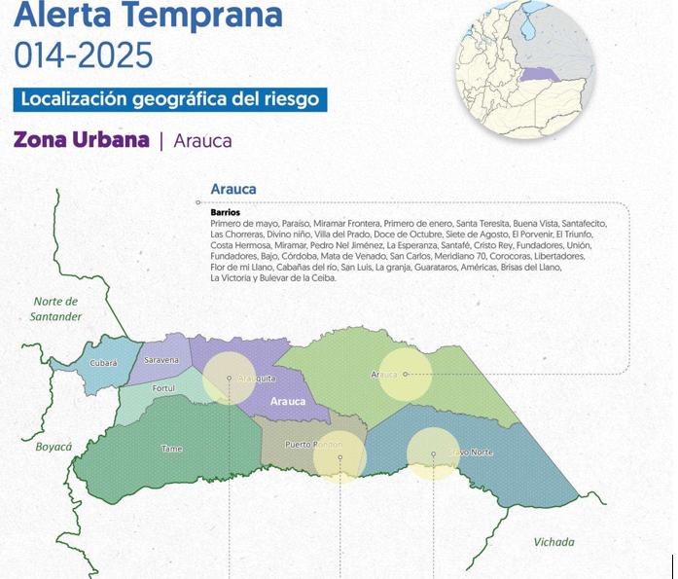
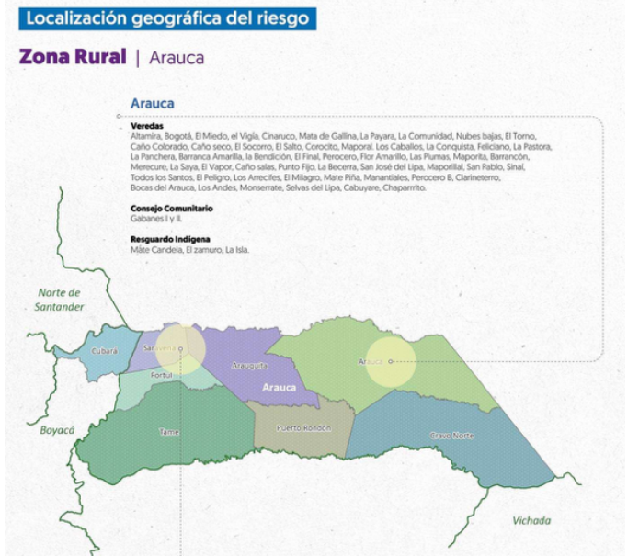
Fuente: Defensoría del Pueblo (2025)
La inclusión de los siete municipios dentro del ámbito territorial de una misma alerta resulta jurídicamente relevante para el proyecto de Ley. Demuestra que la evaluación del riesgo no puede dividir el departamento entre cuatro municipios PDET y tres municipios no PDET, pues los factores de amenaza y vulnerabilidad responden a una dinámica departamental, fronteriza y subregional.
- Homicidios y amenazas en persona protegida -Población civil:
Según los establecido en la Alerta Temprana 014 de 2025, en el departamento de Arauca, la tasa de homicidios en el año 2024 fue de 57,2 por cada cien mil habitantes para ese año, ocupando el primer lugar a nivel nacional, por encima de departamentos como Cauca, Valle del Cauca, Putumayo y Choco.
Por su parte, para el municipio de Arauca se registraron 12 casos de homicidios en esta categoría durante el año 2025.
- Desplazamiento forzado:
Según cifras allegas por la Alcaldía de Arauca en oficio TRD 110.26.227 del 13 de abril de 2026 como respuesta a derecho de petición elevado por el autor, manifestó que: “De acuerdo con la información oficial suministrada por la Secretaría de Inclusión Social del municipio de Arauca, dependencia competente para la atención y registro de la población víctima, y con base en las remisiones efectuadas por el Ministerio Público y registradas en el sistema SIAHI, el comportamiento del desplazamiento forzado en el municipio de Arauca presenta la siguiente evolución”:
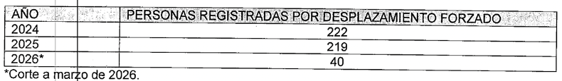
Por su parte, la Defensoría del pueblo en la Alerta Temprana 014 de 2025 señalo que, “según el histérico (desde 1985) de la Unidad de Victimas (con corte a 31 de marzo de 2025) estas son las cifras”:
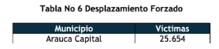
- Secuestro:
La capital departamental tampoco permanece al margen de estos riesgos. Su función como centro administrativo, comercial, logístico y de servicios la convierte en lugar de tránsito, recepción y atención de personas afectadas por hechos de violencia ocurridos en otros municipios. Asimismo, las rutas que conectan la capital con Tame, Arauquita, Fortul, Saravena, Puerto Rondón y Cravo Norte son esenciales para la movilidad de la población, el abastecimiento y el funcionamiento institucional del departamento.
En noviembre de 2025 se registraron, además, hechos que evidenciaron la persistencia de las afectaciones contra la institucionalidad y la movilidad regional: cinco militares fueron secuestrados cuando se desplazaban entre Tame y la capital departamental, mientras el gobernador de Arauca fue objeto de un ataque armado en la vía entre Fortul y Tame. La Defensoría señaló entonces que estos hechos agravaban el temor y la zozobra de la población araucana.
Aunque algunos hechos violentos ocurran fuera del perímetro municipal de la capital, sus consecuencias se proyectan sobre Arauca como nodo institucional y funcional. Por ello, la focalización debe evaluar no solo el lugar exacto de ocurrencia de cada hecho, sino las relaciones territoriales mediante las cuales el conflicto afecta la prestación de servicios, la movilidad, la economía, la atención a víctimas y la capacidad de respuesta estatal.
La incorporación del municipio permitiría que las políticas de estabilización, atención a víctimas, fortalecimiento comunitario, infraestructura y prevención de riesgos se planifiquen dentro del mismo PATR que comprende a los demás municipios afectados. Mantener la capital por fuera del PDET debilita la articulación entre el territorio donde se presentan las afectaciones y el principal centro desde el cual se coordinan las respuestas institucionales.

Criterio: Condición fronteriza y presencia de otras economías ilegales:

Este criterio de focalización PDET no se limita a la existencia de cultivos de uso ilícito. El punto 1.2.2 del Acuerdo Final también contempla la presencia de otras economías ilegales, expresión que permite valorar fenómenos asociados al contrabando, tráfico de armas, trata de personas, extorsión, rentas derivadas del control territorial y demás actividades que financian o fortalecen a estructuras armadas.
Este alcance es especialmente relevante para el municipio de Arauca debido a su condición fronteriza con la República Bolivariana de Venezuela. La frontera facilita relaciones económicas, sociales y culturales legítimas, pero también puede ser utilizada por organizaciones armadas y redes criminales para movilizar personas, bienes, armas, recursos y rentas ilícitas.
Adema de lo anterior, el departamento de Arauca cuenta con una población migrante de 73.353 personas, según las estadísticas de migración Colombia. Las personas con nacionalidad venezolana se encuentran dispersas en los distintos municipios, principalmente en la capital del departamento, Saravena, Arauquita y Tame.
La Alerta Temprana 014 de 2025 vinculó expresamente el escenario de riesgo departamental con disputas por economías relacionadas con narcotráfico, tráfico de armas, trata de personas y contrabando de combustibles. Este diagnóstico es compatible con la necesidad de que la capital departamental participe en los instrumentos de transformación territorial, pues una parte importante de las capacidades de control, prevención, atención y coordinación se concentra precisamente en su jurisdicción.
La existencia de economías ilegales produce efectos que van más allá de la seguridad. Distorsiona los mercados locales, aumenta los riesgos para productores y comerciantes, desestimula la inversión, afecta la formalización empresarial, facilita la coacción sobre comunidades rurales y limita la capacidad del Estado para orientar el desarrollo económico.
Según el Observatorio de Desarrollo Territorial de Arauca de la Cámara de Comercio de Arauca de septiembre de 2025, la Criminalidad asociada a economías ilegales por cada 10.000 habitantes mostraron cifras alarmantes.
En el Ranking municipal de la tasa de amenazas por cada 10.000 habitantes en 2024, el municipio de Arauca presentó tasas de amenazas por encima del rango del nivel nacional (10,7).
Gráfico 2: Tasa de amenazas en el municipio de Arauca por cada 10.000 habitantes para 2024

Fuente: Observatorio de Desarrollo Territorial de Arauca de la Cámara de Comercio de Arauca de septiembre de 2025
Por su parte, en el Ranking municipal de la tasa de extorsiones por cada 10.000 habitantes en 2024, el municipio de Arauca presentó tasas de extorsiones por encima del del nivel nacional (2,3), al presentar un rango de 3,6.
Por esta razón, la respuesta PDET no debe reducirse a intervenciones de seguridad. Debe articular proyectos de desarrollo rural, formalización, conectividad, comercialización, generación de ingresos, fortalecimiento comunitario y ampliación de la oferta estatal. La incorporación de Arauca permitiría vincular estos componentes con las capacidades institucionales y económicas existentes en la capital, fortaleciendo la respuesta regional frente a las economías ilegales.

Criterio: Niveles de pobreza, en particular, de pobreza extrema y de necesidades insatisfechas: Pobreza, ruralidad y desempleo

La condición de capital departamental no permite concluir que todo el municipio haya superado las condiciones de pobreza o las necesidades estructurales consideradas por el modelo PDET. Una evaluación exclusivamente basada en los indicadores agregados de la cabecera puede ocultar diferencias entre la zona urbana y las veredas, así como las privaciones de comunidades campesinas, indígenas, víctimas y habitantes rurales dispersos.
El municipio de Arauca comprende una cabecera urbana que concentra servicios y funciones administrativas, pero también un territorio rural en el que se desarrollan actividades agropecuarias y habitan comunidades que enfrentan dificultades de conectividad, acceso a servicios, infraestructura productiva y presencia institucional. En consecuencia, el análisis de pobreza debe realizarse con enfoque territorial y rural, evitando que el mayor peso demográfico de la cabecera diluya las necesidades de las zonas periféricas.
La propia Ley 2565 de 2026 confirma que los PDET deben orientarse a superar barreras sociales, económicas, institucionales y demográficas y garantizar la cobertura de los servicios del Estado en las zonas más vulnerables. Por tanto, la focalización no debe reducirse a identificar el promedio municipal más bajo, sino que debe analizar dónde persisten brechas que requieren instrumentos especiales de planeación e inversión.
Según el DANE, en la tasa de desocupación de 32 ciudades capitales y 5 ciudades intermedias entre febrero de 2024 y febrero de 2025, Arauca es la más alta en todo el país oscilando entre el 30.6 % y el 29.2 %, por encima de ciudades como Quibdó y Buenaventura, lo que se traduce a nivel regional en altísimas tasas de desempleo, informalidad y pobreza.
La inclusión del municipio permitiría que sus comunidades rurales participen en la actualización del PATR, formulen iniciativas bajo los pilares de la Reforma Rural Integral y se articulen con proyectos de los municipios vecinos. Esta integración resulta especialmente importante en materia de vías terciarias, asistencia técnica, comercialización agropecuaria, acceso a agua, vivienda rural, educación, salud y conectividad digital.
También debe considerarse que Arauca cumple funciones de abastecimiento y comercialización para otras zonas del departamento. La transformación productiva de los municipios PDET actuales depende, en buena medida, de mercados, servicios, instituciones y redes logísticas localizadas en la capital. La exclusión de ese nodo dificulta que las inversiones rurales sean acompañadas por estrategias completas de acopio, transformación, transporte y acceso a mercados.

4. Criterio: La debilidad de la institucionalidad administrativa y de la capacidad de gestión, baja presencia institucional:

El criterio de debilidad institucional tampoco debe interpretarse únicamente como ausencia total de entidades o como inexistencia de capacidad administrativa. En el caso de una capital departamental, el análisis debe considerar la relación entre las capacidades disponibles y la magnitud de las responsabilidades que debe asumir.
Arauca capital concentra funciones municipales, departamentales y nacionales; atiende población proveniente de otros municipios y de las olas migratorias por parte de la República Bolivariana de Venezuela.
En Arauca existen unas guerrillas con raíces profundas, grupos armados que han ejercido una especie de cogobierno durante los últimos cuarenta años. Ante la falta de una institucionalidad que haga presencia efectiva, sobre todo en la zona rural, los trámites en el territorio parecen estar mediados por el control social que ejercen los grupos armados, especialmente el ELN que sigue teniendo una fuerte presencia histórica en el departamento.
Según la Alerta Temprana 014 de 2025, presume que hay casos de vinculación permanente o transitoria de niños, niñas y adolescentes a los grupos armados organizados y que la mayor parte de los casos podría estar motivada por maltrato intrafamiliar, abuso sexual, carencia de oportunidades, pobreza extrema (desempleo juvenil), deseos de venganza, enamoramiento de la guerra, de las armas o del dinero fácil. Este fenómeno afecta también a migrantes de origen venezolano, sobre todo jóvenes, por sus condiciones precarias de subsistencia y los ofrecimientos onerosos de los grupos armados ilegales.
El riesgo mayor se presenta en la zona rural y suburbana de los municipios, especialmente de la ciudad de Arauca, donde el relacionamiento, acercamiento y aproximación de los NNA con los grupos armados es mayor y se ha normalizado que cumplan algún rol dentro de estos. Sin embargo, también se conocen casos de NNA reclutados en otras partes del país (del departamento del Cauca, por ejemplo) y trasladados a Arauca, al servicio de los grupos armados ilegales.
Por su parte, la comunicación entre la cabecera municipal de Arauca y su zona rural constituye uno de los principales desafíos para el desarrollo del territorio. Las deficiencias en la infraestructura vial y la limitada cobertura de telecomunicaciones generan un aislamiento que trasciende las dificultades de movilidad, afectando el acceso a servicios esenciales, la respuesta ante emergencias, la actividad económica y el ejercicio efectivo de derechos fundamentales.
En el municipio de Arauca gran parte de la red terciaria ha permanecido durante años con niveles insuficientes de inversión y mantenimiento. Como consecuencia, numerosas comunidades experimentan dificultades permanentes para desplazarse hacia la cabecera municipal, especialmente durante las temporadas de lluvias, cuando algunos corredores quedan intransitables. Aunque existen proyectos puntuales de mejoramiento, las intervenciones resultan insuficientes frente a la magnitud de la red vial rural y a las necesidades acumuladas durante décadas.
Esta situación limita la movilidad de personas, mercancías y servicios esenciales, incrementando el aislamiento territorial y reduciendo la capacidad del Estado para prestar servicios de manera continua, lo que se empeora con la presencia de grupos al margen de la ley que condicional el acceso a las poblaciones alejadas de la cabecera municipal.
La incorporación del municipio de Arauca permitiría integrar esas capacidades institucionales al esquema subregional. Esto tendría un doble efecto: por una parte, la capital podría acceder a instrumentos de fortalecimiento y asistencia técnica para atender sus propias zonas rurales y sus cargas territoriales; por otra, su infraestructura institucional podría ponerse al servicio de proyectos comunes con Arauquita, Fortul, Saravena, Tame, Cravo Norte y Puerto Rondón.
La planeación subregional requiere precisamente un municipio con capacidad de coordinar servicios, consolidar información, estructurar proyectos y facilitar la concurrencia entre los distintos niveles de gobierno. Excluir a la capital del PDET priva a la subregión de su principal nodo administrativo, al tiempo que impide que dicho nodo participe plenamente en los mecanismos de planeación y financiación creados para la transformación territorial.

MUNICIPIO DE CRAVO NORTE

El Municipio de Cravo Norte está situado en el ángulo sur oriental del trapezoide araucano, con una extensión aproximada de 5.301 km2, lo que equivale aproximadamente al 24% de la superficie del departamento. El municipio de Cravo Norte, su cabecera municipal, dista de Arauca capital 142 kilómetros. Está conformado por la zona rural y urbana, la zona rural se encuentra conformada por 19 Veredas y la zona urbana se divide en siete (07) barrios.

Cumplimiento de los criterios de focalización PDET por parte del municipio de Cravo Norte:

La incorporación de Cravo Norte a la Subregión PDET Arauca debe sustentarse en una valoración integral de los criterios previstos en el punto 1.2.2 del Acuerdo Final: pobreza y necesidades básicas insatisfechas; afectación derivada del conflicto armado; debilidad de la institucionalidad y de la capacidad de gestión; y presencia de cultivos de uso ilícito u otras economías ilegales.
En este municipio, tales factores se encuentran estrechamente relacionados con su extensa ruralidad, dispersión poblacional, condición fronteriza, dificultades de conectividad y limitada capacidad institucional para garantizar la prestación continua de servicios y estructurar proyectos de transformación territorial.
La Ley 2565 de 2026 ordena que la actualización integral del mapa PDET considere no solamente los cuatro criterios originales, sino también las características sociales, históricas, culturales y productivas de cada territorio. Por ello, la evaluación de Cravo Norte no puede limitarse a comparar cifras absolutas con municipios más poblados, sino que debe tener en cuenta su extensión, baja densidad demográfica, dispersión rural, ubicación fronteriza y costos diferenciales de la acción estatal.

Criterio: Grado de afectación derivado del conflicto armado:

El conflicto armado en Arauca tiene una dimensión departamental y transfronteriza. Las estructuras armadas no actúan conforme a los límites municipales, sino mediante corredores rurales, fluviales y fronterizos utilizados para ejercer control territorial, movilizar recursos y disputar rentas ilegales.
Cravo Norte se encuentra comprendido en el escenario de riesgo EXTREMO advertido para los siete municipios del departamento de Arauca. De acuerdo con la información divulgada sobre la Alerta Temprana 014 de 2025 de la Defensoría del Pueblo, en el departamento persiste una confrontación entre el ELN y estructuras disidentes que buscan consolidar su dominio territorial y controlar economías ilegales.
Gráfico 3. Riesgo en el municipio de Cravo Norte

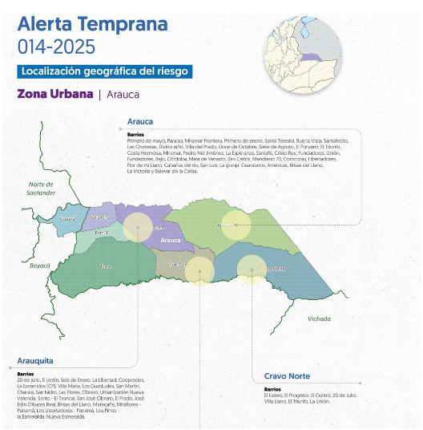

RIESGO EN LA ZONA RURAL DE CRAVO NORTE
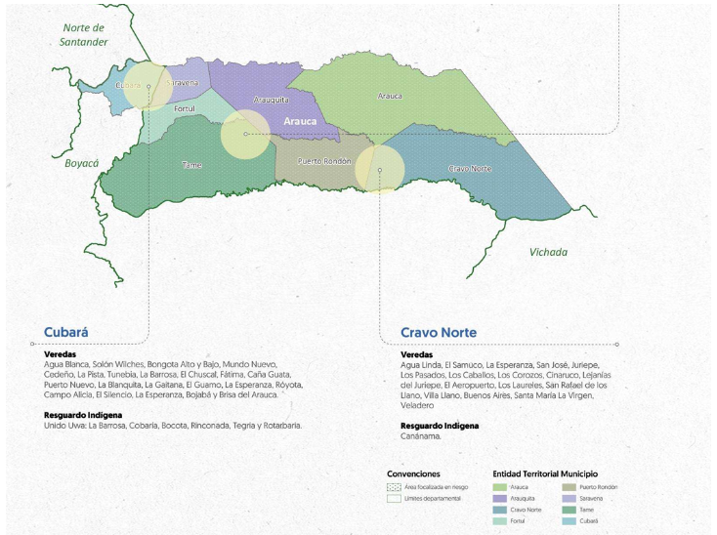
Fuente: Defensoría del Pueblo (2025)
En el municipio de Cravo Norte se presenta un escenario de disputa con confrontaciones armadas entre el Frente Domingo Lain Saenz, del Frente de Guerra Oriental, del ELN, y los Frentes 10, 28 y 45 del Comando Conjunto de Oriente del Nuevo Estado Mayor Central (EMC -afines a Iván Lozada), disidencias de las extintas FARC. Ambos buscan su consolidación hegemónica en el territorio, y operan aniquilando o expulsando a otros actores que puedan disputar su poder político-militar y de gobernanza armada en el territorio.
A estos grupos se suma el posible accionar intermitente de otras estructuras armadas, como la Segunda Marquetalia y el Ejército Gaitanista de Colombia, que mantienen intereses en el territorio, especialmente por su potencial como corredor del narcotráfico en la frontera. Estas estructuras podrían avanzar en alianza con los grupos ya presentes o entrar en confrontación directa con ellos. El avance de la Segunda Marquetalia podría provenir desde el departamento del Vichada, extendiéndose por las sábanas de Cravo Norte.
- Criminalidad
Según los datos incluidos en el Plan de Desarrollo de Cravo Norte 2024-2027, la mayor tasa de actos criminales está dentro de las familias con 139.73 casos para el año 2022, sin embargo, se ha presentado disminución con respecto a los años anteriores, frente a la tasa de hurtos se evidencia un aumento considerable durante la vigencia 2022. La ocurrencia de homicidios en las áreas rurales es superior con una tasa 78.19 por cada 100.000 habitantes en comparación con las demás tasas de criminalidad presentadas.
Gráfico 4.
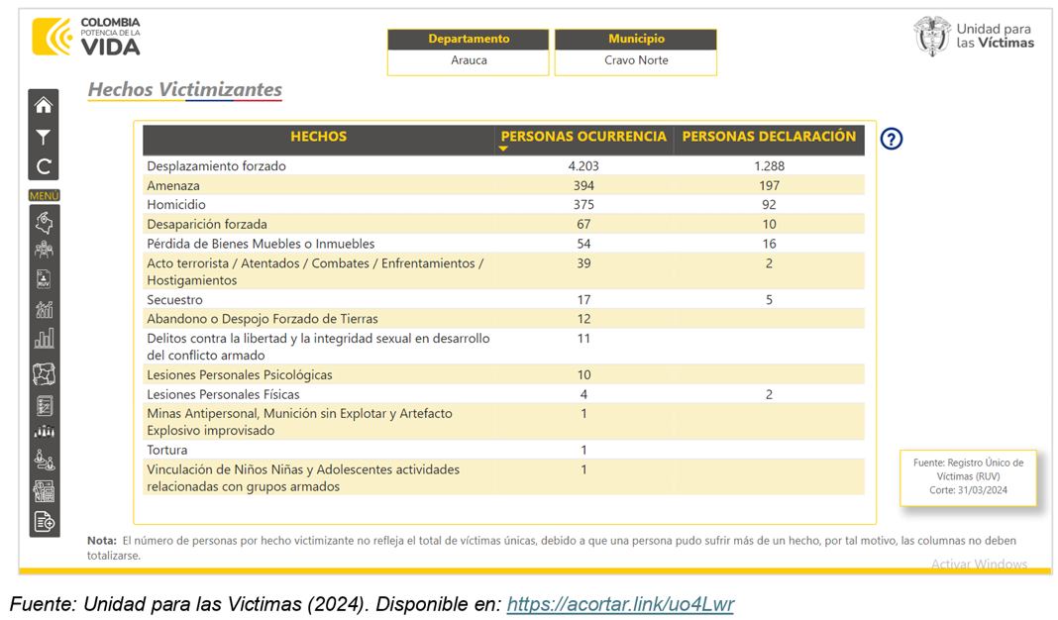
- Desplazamiento forzado:
El desplazamiento forzado se mantiene en los municipios focalizados afectando principalmente a comunidades campesinas e indígenas que generalmente se ven obligadas a abandonar sus hogares, su territorio y a salir del departamento debido a las amenazas y señalamientos de los grupos armados, y para proteger su vida.
Según el histórico (desde 1985) de la Unidad de Victimas (con corte a 31 de marzo de 2025) estas son las cifras en Cravo Norte de desplazamiento forzado:
La Defensoría del Pueblo, en las Alertas Tempranas 023 de 2021 (Cravo Norte y Puerto Rondón) realizó un análisis detallado sobre las dinámicas del conflicto armado en los últimos años y la denegación de derechos para la población al que el mismo conlleva, haciendo recomendaciones precisas a las autoridades competentes, sin que se haya podido prevenir, mitigar o disuadir los riesgos y sus consecuencias humanitarias.
Como antecedente reciente que, exacerbó del conflicto armado en la región (2024), se tiene la ruptura en los procesos de diálogo entre el Gobierno nacional y el Nuevo Estado Mayor Central de las Facciones disidentes de las FARC y con el Ejército de Liberación Nacional, con la no renovación de los decretos de cese al fuego (temporal y bilateral).
Debido a su reducida población, un número limitado de hechos puede tener consecuencias proporcionalmente graves sobre la vida comunitaria, la producción rural y la permanencia de las familias en el territorio. Por ello, la evaluación técnica debe utilizar indicadores relativos y territoriales, y no depender exclusivamente de cifras absolutas.
La incorporación al PDET permitiría articular las medidas de seguridad y prevención con proyectos de desarrollo rural, infraestructura, formalización económica, fortalecimiento comunitario y presencia institucional. Ese enfoque es consistente con el propósito de los PDET de atender las causas estructurales que facilitan la persistencia del conflicto.

Criterio: Condición fronteriza y presencia de otras economías ilegales:

Cravo Norte limita directamente con Venezuela y se conecta con corredores fluviales y territoriales de Arauca, Casanare y Vichada. Esta posición geográfica le otorga importancia para la integración regional, pero también lo expone a riesgos derivados de la limitada presencia estatal en áreas extensas y de la utilización de pasos y corredores por actores ilegales.
La información disponible sobre la Alerta Temprana 014 de 2025 indica que las estructuras armadas presentes en Arauca mantienen disputas por economías vinculadas al narcotráfico, tráfico de armas, trata de personas y contrabando de combustibles. El escenario advertido comprende los siete municipios del departamento, incluido Cravo Norte.
En la actual coyuntura del país, los carteles del narcotráfico y el crimen transnacional, buscan acuciosamente nuevos corredores de movilidad tanto para sus ejércitos como para sus mercancías ilícitas. Esta extensa franja del suroriente del departamento de Arauca, que comprende la jurisdicción de Cravo Norte que se extiende en un espacio continuum de sabanas y llanura allende las fronteras de Colombia, representa un atractivo importante para dichos grupos armados ilegales, que se ven favorecidos por la escasa presencia y control de la fuerza pública y demás entidades del Estado.
Según el Observatorio de Desarrollo Territorial de Arauca de la Cámara de Comercio de Arauca de septiembre de 2025, la Criminalidad asociada a economías ilegales en el Ranking municipal de la tasa de amenazas por cada 10.000 habitantes en 2024, el municipio de Cravo Norte presentó tasas de amenazas por encima del rango del nivel nacional (10,7), siendo este municipio el de mayor taza entre todos los municipios del departamento de Arauca.
Gráfico 5: Tasa de amenazas en el municipio de Cravo Norte por cada 10.000 habitantes para 2024
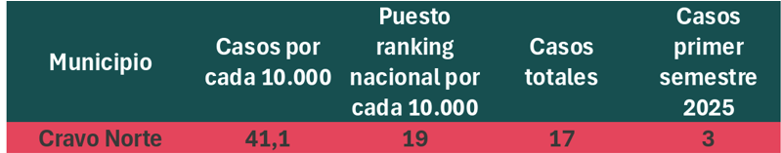
Fuente: Observatorio de Desarrollo Territorial de Arauca de la Cámara de Comercio de Arauca de septiembre de 2025
En Ranking municipal de la tasa de extorsiones por cada 10.000 habitantes en 2024, el municipio de Cravo Norte presentó tasas de extorsiones por encima del del nivel nacional (2,3), al presentar un rango de 7,3, constituyéndose en el municipio del departamento con mayor tasa.
Gráfico 6: Tasa de extorsiones en el municipio de Cravo Norte por cada 10.000 habitantes para 2024
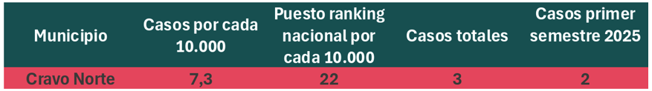
Fuente: Observatorio de Desarrollo Territorial de Arauca de la Cámara de Comercio de Arauca de septiembre de 2025
En ese sentido, la respuesta institucional debe combinar las medidas de seguridad con alternativas productivas, infraestructura, conectividad, comercialización, asistencia técnica y fortalecimiento organizativo. La incorporación al PDET ofrecería un marco adecuado para articular estas intervenciones con las de Arauca, Puerto Rondón y los municipios actualmente focalizados.

Criterio: Niveles de pobreza, en particular, de pobreza extrema y de necesidades insatisfechas: Ruralidad, pobreza y dificultades para el acceso efectivo a servicios

Cravo Norte es un municipio territorialmente extenso y con una población reducida y dispersa. Limita con el municipio de Arauca al norte, Puerto Rondón al occidente, la República Bolivariana de Venezuela al oriente y territorios de Casanare y Vichada al sur. Esta localización lo convierte en un espacio de articulación entre el departamento de Arauca, la frontera internacional y los corredores fluviales y terrestres de la Orinoquía.
Según la Alerta Temprana 023 de 2021 de la Defensoría del Pueblo para los municipios de Cravo Norte y Puerto Rondón, “estos evidencian un entorno de desarrollo muy precario, considerado por el DNP como intermedio, registrando un desempeño fiscal de sexta (6ª) categoría. La ganadería extensiva de sabana representa el 90% de la estructura productiva municipal y proporciona el 80% de los empleos. A nivel de desarrollo socioeconómico, estos dos municipios se caracterizan por su precaria oferta de servicios básicos; en las zonas rurales las NBI sobrepasan el 70% (no hay conectividad, prestación de servicio de energía eléctrica y comunicaciones, así como tampoco agua potable); territorios cuyas principales actividades son la ganadería, la agricultura de pan coger y cría de algunas especies menores (aves de corral, cerdos, peces y caza furtiva)”.
Su estructura territorial genera dificultades particulares para el acceso de la población rural a servicios de salud, educación, agua potable, saneamiento, conectividad digital, asistencia técnica y oferta institucional. En municipios con baja densidad poblacional, la distancia entre viviendas, veredas y centros de servicios incrementa los costos de la infraestructura y dificulta que la acción ordinaria de la administración municipal alcance todo el territorio.
Otra dificultad que afronta la población de este municipio, es la escasa cobertura en educación principalmente en las zonas rurales, donde la extensión de sus territorios y la población dispersa que allí reside, dificulta la asistencia continua de estudiantes. Sumado a ello, los centros educativos rurales no cuentan con infraestructuras adecuadas para la prestación del servicio; esto se debe a que el 100% de las escuelas no poseen legalización de sus predios a nombre de la entidad territorial, lo que impide la asignación de recursos para la construcción y mejoramiento de las infraestructuras, que permita una mejor calidad en la prestación del servicio.
La prestación del servicio de salud en estos municipios es precaria. La Red Pública, ESE Departamental Moreno y Clavijo – Hospital San José, está encargada de la prestación del servicio en el municipio de Cravo Norte, presentando serios problemas de orden financiero, ocasionando que los servicios ofertados sean deficientes. En la actualidad, este hospital demanda servicios de salud de la población residente en el Resguardo indígena de Caño Mochuelo (jurisdicción de Casanare), que incluso supera la población de todo el municipio de Cravo Norte.
Frete al índice de necesidades básicas insatisfechas (NBI) destacado en el Plan de Desarrollo de Cravo Norte 2024-2026, los indicadores simples seleccionados fueron Viviendas inadecuadas, Viviendas con hacinamiento crítico, Viviendas con servicios inadecuados, Viviendas con alta dependencia económica, Viviendas con niños en edad escolar que no asisten a la escuela (DANE, s.f.), de los cuales destacaron los siguientes datos:
Gráfico 7.
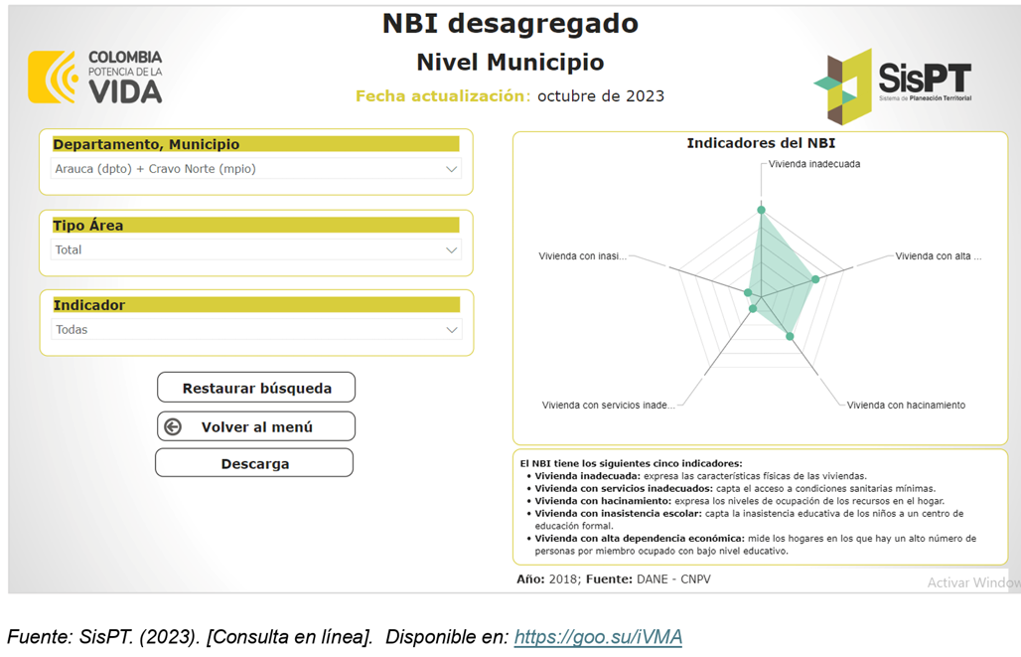
La pobreza y las necesidades básicas insatisfechas deben valorarse, por tanto, con un enfoque territorial. Una población municipal pequeña no significa que las privaciones sean menores; por el contrario, la dispersión puede hacer más difícil la provisión de servicios y ocasionar que las comunidades rurales soporten mayores barreras de acceso.
El modelo PDET fue concebido precisamente para superar este tipo de brechas mediante intervenciones articuladas en infraestructura rural, adecuación de tierras, vivienda, salud, educación, reactivación económica, producción agropecuaria y fortalecimiento comunitario. La incorporación de Cravo Norte permitiría integrar sus necesidades rurales dentro del mismo Plan de Acción para la Transformación Regional que orienta la intervención en los demás municipios de la Subregión Arauca.
Asimismo, la Ley 2565 de 2026 establece que el régimen PDET debe contribuir a superar barreras sociales, económicas, institucionales y demográficas y garantizar la cobertura de los servicios estatales en las zonas más vulnerables. Este mandato resulta especialmente pertinente para municipios extensos y dispersos como Cravo Norte.

Criterio: La debilidad de la institucionalidad administrativa y de la capacidad de gestión, baja presencia institucional:

La debilidad institucional no debe entenderse como una ausencia absoluta de administración municipal. El criterio exige analizar si las capacidades fiscales, técnicas, humanas y administrativas resultan suficientes frente a la extensión territorial, la dispersión de la población y la complejidad de los problemas que debe atender la entidad territorial.
En el caso de Cravo Norte, la limitada escala administrativa contrasta con un territorio amplio, rural y fronterizo. La formulación de proyectos de infraestructura, conectividad, servicios públicos y desarrollo productivo exige estudios, diseños, procesos técnicos, financiación y seguimiento que pueden superar la capacidad ordinaria del municipio.
El mal estado de las vías terciarias ocasiona que el traslado de los alimentos desde las zonas rurales a las áreas urbanas sea limitado y estos no puedan ser comercializados. La vía Cravo Norte – Arauca se encuentra en un estado deficiente e intransitable durante la época de invierno, requiriendo un tiempo aproximado de seis (6) horas para recorrer el trayecto.
Según lo establecido en la Alerta Temprana 023 de 2021 para los municipios de Cravo Norte y Puerto Rondón, Para comprender las dinámicas que configuran el escenario de riesgo en estos municipios, se debe considerar la marginalidad y precaria presencia institucional, sumadas a su posición geográfica, la cual se configura como un territorio estratégico para los grupos armados ilegales del ELN y las antiguas FARC, ahora Facciones Disidentes de las FARC -Frente Décimo Martín Villa.
“Para estos grupos ilegales, la región les sirve de corredor de movilidad, principalmente porque las extensas sabanas no cuentan o cuentan con escasa presencia permanente y operatividad de las Fuerzas Militares. La débil presencia institucional es aprovechada para el tránsito y repliegue de tropas y el abastecimiento y recomposición de sus estructuras, facilitando la realización de actividades ilegales como el abigeato, contrabando, transporte de material bélico (armas - artefactos explosivos improvisados), así como para el tráfico de sustancias psicoactivas. El ELN tiene presencia a través del Frente Domingo Laín y sus Comisiones Rafael Villamizar o Comisión de Frontera en el municipio de Cravo Norte (comisión que opera igualmente en el municipio de Arauca).
La ubicación geográfica ribereña, convierte a estos municipios en un importante eje fluvial para conectarse tanto con algunas veredas, como también entre las dos cabeceras municipales, con otros municipios del Vichada (La Primavera, Santa Rosalía y Puerto Carreño), Casanare (Orocué, Trinidad) y Meta (Puerto Gaitán, Puerto López y Cabuyaro). Lo anterior, debido a que las carreteras son transitables sólo en época de verano (seis meses del año); en invierno, el trayecto desde el municipio Arauca capital a Cravo Norte, puede superar las seis horas.
No se puede descartar la presencia de estructuras del crimen transnacional de origen o con conexiones en territorio venezolano (Tren de Aragua y Tren del Llano), que, aprovechando la porosidad de la frontera, buscan expandir sus redes de narcotráfico, contrabando, tráfico de armas y trata de personas. La confluencia o confrontación de estos actores con grupos armados colombianos intensifica los niveles de riesgo, multiplica las disputas por el control territorial y expone aún más a las comunidades a dinámicas de violencia y coerción”.
La inclusión PDET facilitaría el acceso al programa de fortalecimiento de capacidades previsto en la Ley 2565 de 2026, el cual comprende medidas para mejorar la gobernanza, la planeación, la formulación de proyectos, el seguimiento, la veeduría, el control social, la transparencia y la rendición de cuentas.
La economía de Cravo Norte se encuentra estrechamente vinculada con la producción ganadera y las actividades agropecuarias propias de las sabanas de la Orinoquía. Esta vocación requiere infraestructura de transporte, asistencia técnica, sanidad animal, acceso a financiamiento, sistemas de comercialización y conexión con los principales centros de consumo y servicios del departamento.
Las relaciones económicas y territoriales de Cravo Norte se proyectan hacia el municipio de Arauca y Puerto Rondón. En consecuencia, su desarrollo productivo no puede abordarse de manera aislada. La movilidad de animales, productos, insumos y personas depende de corredores que atraviesan varias jurisdicciones y exige soluciones de alcance regional.
La Ley 2565 de 2026 ordena que la actualización del mapa PDET reconozca las características productivas de los municipios. En Cravo Norte, la vocación ganadera, la ruralidad y la interdependencia con los municipios vecinos constituyen factores relevantes para justificar su integración a la Subregión Arauca.
La inclusión de Cravo Norte no solo permitiría atender las necesidades del municipio, sino que completaría la continuidad territorial del oriente del departamento y fortalecería la planeación conjunta con Arauca y Puerto Rondón. De esta manera, la transformación rural dejaría de depender de intervenciones aisladas y podría desarrollarse mediante proyectos integrales de alcance subregional.

MUNICIPIO DE PUERTO RONDÓN

El Municipio de Puerto Rondón hace parte de la gran llanura Orinoquense; sus suelos son el resultado de la interacción de factores como el geológico, relieve, clima y la acción de los organismos, incluido el hombre. Los suelos en su mayoría son de sabana, mal drenados, de baja fertilidad, pobres en nutrientes y generalmente ácidos. Es un municipio netamente ganadero, su actividad ocupa el 90% del total de la economía y proporciona el 80% de los empleos.
La ganadería se desarrolla en las sabanas naturales, ya que esta actividad constituye la única forma de aprovechamiento de dotación ambiental en condiciones de tecnología agropecuaria ausente o mínima.

Cumplimiento de los criterios de focalización PDET por parte del municipio de Puerto Rondón:

En el caso de Puerto Rondón, estos criterios deben analizarse conjuntamente con sus condiciones de ruralidad, dispersión poblacional, vocación agropecuaria, dificultades de conectividad y relación funcional con los municipios de Tame, Arauca, Arauquita y Cravo Norte. La actualización del mapa PDET ordenada por la Ley 2565 de 2026 exige considerar, además de los criterios originales, las características sociales, históricas, culturales y productivas de los territorios.

Criterio: Grado de afectación derivado del conflicto armado:

Puerto Rondón forma parte de una dinámica departamental de conflicto que no puede analizarse mediante límites municipales rígidos. Los grupos armados organizados se movilizan a través de corredores rurales, vías intermunicipales, zonas de sabana y rutas que comunican la frontera con el interior del departamento.

Puerto Rondón se encuentra comprendido en el escenario de riesgo EXTREMO advertido para los siete municipios del departamento de Arauca por parte de la Defensoría del Pueblo en su Temprana 014 de 2025.

Gráfico 8. Riesgo en el municipio de Puerto Rondón
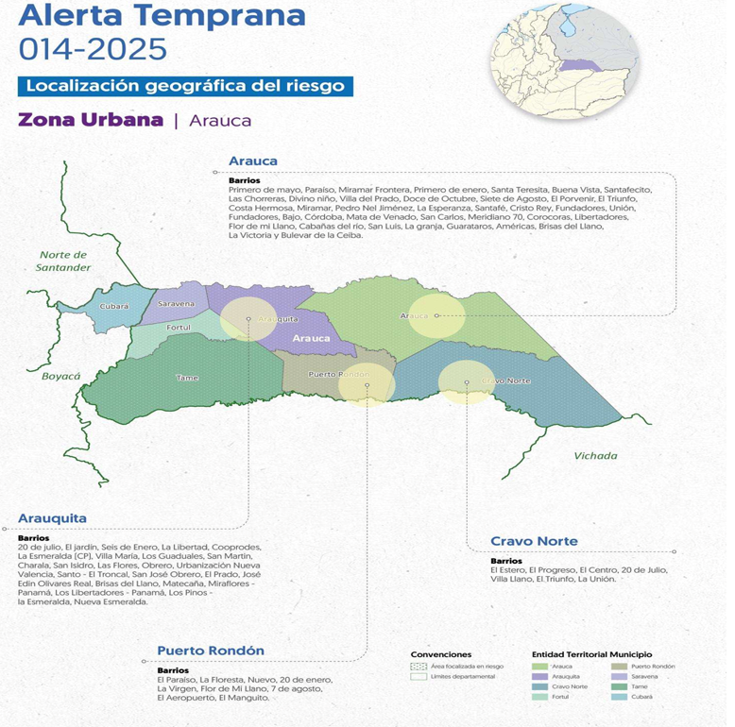

RIESGO EN ZONA RURAL
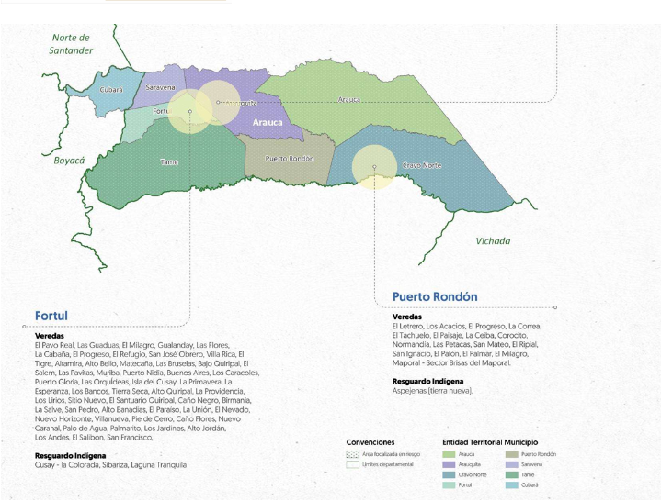
Fuente: Defensoría del Pueblo (2025)
- Criminalidad
Según el Centro de Paz de la Universidad Externado de Colombia, para el mes de agosto de 2023, las disputas armadas por el control en Puerto Rondón del territorio, los bombardeos, los combates con la fuerza pública y las acciones contra la población civil para consolidar su presencia en el territorio han arrojado sinnúmero de muertes. “(…) En 2022 se presentan 7 homicidios y una tasa altísima de 137.3 homicidios por cada cien mil habitantes. La situación de riesgo ha persistido en medio de la debilidad institucional. En lo corrido del 2023 la situación se ha acentuado. Se ha pasado a 13 muertes y una tasa de 252.2 (…).
(…) Un análisis de persistencia de la violencia, es decir cuando los municipios mantienen sus tasas en niveles altos (con una tasa por encima de 104) en forma sostenida muestra a 3 municipios en un corte de los 6 primeros meses de 2023 en la categoría de violencia altísima. Puerto Rondón, Arauca (252.2), Ansermanuevo, Valle (158.6) y Gachantivá, Boyacá (105.9) (…)”.
- Desplazamiento forzado:
Según el histórico (desde 1985) de la Unidad de Victimas (con corte a 31 de marzo de 2025) estas son las cifras en Puerto Rondón de desplazamiento forzado:
Además, algunas comunidades rurales entre los municipios de Arauca, Arauquita, Tame y Puerto Rondón han sido sometidas a confinamiento forzado en los últimos años, por orden directa de un actor armado o como parte de medidas de autoprotección para salvaguardar la vida o evitar los señalamientos y estigmatizaciones.
Como en los demás municipios del departamento de Arauca, en Puerto Rondón se presenta un escenario de disputa con confrontaciones armadas entre el Frente Domingo Lain Saenz, del Frente de Guerra Oriental, del ELN, y los Frentes 10, 28 y 45 del Comando Conjunto de Oriente del Nuevo Estado Mayor Central (EMC -afines a Iván Lozada), disidencias de las extintas FARC. A estos grupos se suma el posible accionar intermitente de otras estructuras armadas, como la Segunda Marquetalia y el Ejército Gaitanista de Colombia, que mantienen intereses en el territorio, especialmente por su potencial como corredor del narcotráfico en la frontera.
La inclusión de Puerto Rondón dentro de ese escenario departamental resulta relevante para la focalización PDET. Demuestra que el municipio no se encuentra al margen de la confrontación ni de sus consecuencias humanitarias, económicas e institucionales.
En municipios de población reducida, los efectos de un hecho violento pueden ser proporcionalmente más graves. La amenaza o desplazamiento de unas pocas familias puede afectar la producción de una vereda, debilitar organizaciones comunitarias y disminuir la permanencia de la población rural.

Criterio: Economías ilegales y control territorial

Este criterio PDET comprende tanto la presencia de cultivos de uso ilícito como la existencia de otras economías ilegales. En consecuencia, la ausencia de una extensión significativa de cultivos ilícitos no excluye automáticamente a un municipio cuando su territorio se encuentra afectado por corredores, rentas o actividades ilícitas relacionadas con el conflicto.
Puerto Rondón ocupa una posición territorial relevante entre Tame, Arauca y Cravo Norte. Su amplia ruralidad y la existencia de corredores intermunicipales pueden ser aprovechadas para la movilidad de actores armados, bienes ilícitos y recursos asociados a economías ilegales.
Según lo establecido en la Alerta Temprana 023 de 2021 para los municipios de Cravo Norte y Puerto Rondón, “el escenario de riesgo de violación de derechos humanos para la población civil que habita en estos dos municipios lo configuran las agresiones violentas de las estructuras guerrilleras del Ejército de Liberación Nacional (ELN) y las Facciones Disidentes de las antiguas FARC, que buscan imponerse hegemónicamente en el territorio, extraer rentas de las actividades productivas que realiza la población civil, imponer lealtades a sus respectivas organizaciones subversivas y controlar el territorio para garantizar corredores de movilidad para actividades ilícitas (narcotráfico, abigeato, armas, contrabando ganado y otras mercancías, entre otras) y de sus combatientes, evitar la infiltración y las operaciones de registro y control de la fuerza pública, que pueda impedir sus propósitos ilegales.
Las Facciones Disidentes de las antiguas FARC, que se identifican como frente Décimo “Martín Villa” (FDF-10MV), tienen como interés estratégico la expansión, copamiento y fortalecimiento de su presencia en la región de sabana, a partir del reposicionamiento de sus estructuras armadas con el fin de recuperar la injerencia político-social, que anteriormente mantuvieron las extintas FARC-EP en la jurisdicción territorial de Cravo Norte y Puerto Rondón. A partir del control del extenso sector de sabanas, se les facilita la proyección hacia las sabanas del municipio de Arauca (frontera con Venezuela), que continúan hacia territorio venezolano por el municipio Rómulo Gallegos del Estado Apure, y hacia el oriente por los departamentos de Casanare y Vichada, a través de los ríos Casanare y Meta.
Para lograr el control de las sabanas inundables del departamento de Arauca, las FDF-10MV han venido fortaleciendo sus estructuras a partir de extorsiones a ganaderos, hacendados, transportadores (fluviales y terrestres) y comerciantes; asimismo, han incrementado los reclutamientos forzados, logrando nuevamente la conformación de compañías como la Uriel Londoño y la columna móvil Alfonso Castellanos, integradas por algunos excombatientes reincidentes que pertenecieron a las extintas FARC EP”.
- Extorsión
Según lo establecido en la Alerta Temprana 023 de 2021 para los municipios de Cravo Norte y Puerto Rondón: “Las FD-Farc buscan ejercer autoridad y legitimar su presencia en el territorio, ante la ineficacia del Estado para controlar los delitos (abigeo, extorsiones y contrabando) de mayor impacto social y que históricamente han afectado la región.
Entre las personas que se encuentran en especial situación de riesgo, se destacan los hacendados y finqueros dedicados a la cría y ceba de ganado bovino, los obreros o peones que trabajan para dichas fincas o hatos llaneros, que en la actual coyuntura corresponde mayoritariamente a población migrante venezolana. Las personas que se dedican a otras actividades pecuarias (cría de cerdos, aves y peces), agrícolas (pan coger, forestales, otras) y al transporte de carga (de ganados, productos agropecuarios, mercancías y combustibles) y pasajeros (fluvial y terrestre). También se encuentran en situación de riesgo los servidores públicos de las administraciones municipales que tienen como función la regulación, el control sanitario y trámite de diligencias relacionadas con la actividad ganadera de la región de sabana, dentro de los cuales se incluyen los inspectores de policía, los funcionarios del ICA y los funcionarios y contratistas de la Unidad de PNN, que realizan vigilancia y protección de los recursos naturales del Distrito Nacional de Manejo Integral Cinaruco”.
Según el Observatorio de Desarrollo Territorial de Arauca de la Cámara de Comercio de Arauca de septiembre de 2025, la Criminalidad asociada a economías ilegales en el Ranking municipal de la tasa de extorsiones por cada 10.000 habitantes en 2024, el municipio de Puerto Rondón presentó tasas de amenazas por encima del rango del nivel nacional (2,3), siendo este municipio el de segundo de mayor taza entre todos los municipios del departamento de Arauca, con un rango de 4,3.
Gráfico 9: Tasa de extorsiones en el municipio de Puerto Rondón por cada 10.000 habitantes para 2024
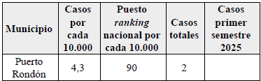
Fuente: Observatorio de Desarrollo Territorial de Arauca de la Cámara de Comercio de Arauca de septiembre de 2025

Frente a la Criminalidad asociada a economías ilegales en el Ranking municipal de la tasa de secuestro por cada 10.000 habitantes en 2024, el municipio de Puerto Rondón presentó tasas de amenazas por encima del rango del nivel nacional (0,05) y de los municipios categoría 6 (0,09), siendo este municipio el de mayor taza entre todos los municipios del departamento de Arauca.

Gráfico 10: Tasa de secuestros en el municipio de Puerto Rondón por cada 10.000 habitantes para 2024
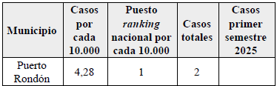
Fuente: Observatorio de Desarrollo Territorial de Arauca de la Cámara de Comercio de Arauca de septiembre de 2025

Por su parte, con relación a la Criminalidad asociada a economías ilegales en el Ranking municipal de la tasa de amenazas por cada 10.000 habitantes en 2024, el municipio de Puerto Rondón presentó tasas de amenazas por encima del rango del nivel nacional (10,7) y de los municipios categoría 6(10,2), siendo este municipio el de segundo de mayor taza entre todos los municipios del departamento de Arauca.

Gráfico 11: Tasa de amenazas en el municipio de Puerto Rondón por cada 10.000 habitantes para 2024
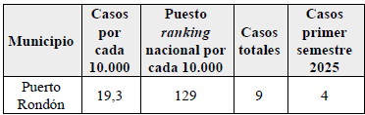
Fuente: Observatorio de Desarrollo Territorial de Arauca de la Cámara de Comercio de Arauca de septiembre de 2025

Criterio: Niveles de pobreza, en particular, de pobreza extrema y de necesidades insatisfechas: Ruralidad, pobreza y acceso efectivo a bienes y servicios públicos

Puerto Rondón es un municipio predominantemente rural, cuya población y actividades productivas se encuentran distribuidas sobre un territorio extenso y de baja densidad demográfica. Esta configuración incrementa los costos de provisión de infraestructura, transporte, salud, educación, conectividad, agua potable, saneamiento básico y asistencia técnica agropecuaria.
Según la Alerta Temprana 023 de 2021 de la Defensoría del Pueblo para los municipios de Cravo Norte y Puerto Rondón, “Puerto Rondón evidencia un entorno de desarrollo muy precario, considerado por el DNP como intermedio, registrando un desempeño fiscal de sexta (6ª) categoría. La ganadería extensiva de sabana representa el 90% de la estructura productiva municipal y proporciona el 80% de los empleos”.
“El mal estado de las vías terciarias ocasiona que el traslado de los alimentos desde las zonas rurales a las áreas urbanas sea limitado y estos no puedan ser comercializados. Para el caso de Puerto Rondón, el total de infraestructura vial urbana es de 20,11 km, de los cuales sólo el 53.63% se encuentra pavimentado, el 30.28% se encuentra en regular estado y el 16.05% en mal estado. Por su parte, la infraestructura vial terciaria es de 325.26 km y a la fecha, el 0.00% ha sido intervenida.”
En el ámbito del acceso a la educación superior, en el municipio de Puerto Rondón, se encuentra la sede principal Colegio La inmaculada, Concentración Cristóbal Colon, Concentración Abel Betancourt Ruiz y escuela El Paraíso y cuatro en la zona rural. De los estudiantes que logran culminar sus estudios de bachillerato, sólo el 25% logra acceder a la educación técnica o superior.
Según la Alerta Temprana 023 de 2021 de la Defensoría del Pueblo para los municipios de Cravo Norte y Puerto Rondón, “la prestación del servicio de salud es precaria. el hospital San Juan de Dios de Puerto Rondón por ser de primer nivel, no cuenta con equipos ni personal especializado. En la actualidad, ninguno de los dos municipios cuenta con transporte de ambulancia aérea, obligando a los pacientes remitidos a centros de salud de mayor nivel, a ser trasladados vía terrestre con horarios que superan las 12 horas en invierno para el caso de Cravo Norte y seis horas para Puerto Rondón. En los dos municipios, los afiliados al régimen contributivo no superan el 18%, siendo por lo tanto el 80% de régimen subsidiado y el 2% corresponde a la PPNA (Población Pobre No Asegurada), de acuerdo al Sistema General de Seguridad Social en Salud – SGSSS”.
La Ley 2565 de 2026 estableció como finalidad del régimen PDET la superación de barreras sociales, económicas, institucionales y demográficas que impiden garantizar la cobertura efectiva de los servicios estatales en las zonas más vulnerables. En Puerto Rondón, la ruralidad y la dispersión son precisamente factores que justifican la adopción de un instrumento especial de planificación y concurrencia institucional.
Estas medidas corresponden directamente a los propósitos de la Reforma Rural Integral y no podrían alcanzar igual eficacia si Puerto Rondón continúa por fuera del instrumento subregional que comprende a buena parte de los municipios con los cuales mantiene relaciones económicas y territoriales.

Criterio: La debilidad de la institucionalidad administrativa y de la capacidad de gestión, baja presencia institucional:

La capacidad institucional de Puerto Rondón debe analizarse frente a la magnitud de sus responsabilidades territoriales. Una administración municipal pequeña debe atender una jurisdicción extensa, rural y dispersa, formular proyectos complejos, garantizar servicios básicos y responder a afectaciones derivadas del conflicto y de las condiciones ambientales.
Según la Alerta Temprana 023 de 2021 de la Defensoría del Pueblo para los municipios de Cravo Norte y Puerto Rondón, frente al control territorial de grupos ilegales en el municipio de Puerto Rondón debido a su basta extensión y la difícil presencia del Estado, “el Ejército de Liberación Nacional (ELN), a través del frente Domingo Laín Sanz y las Comisiones Rafael Villamizar (o Comisión de Frontera) en los municipios de Arauca y Cravo Norte, así como la Comisión Martha Elena Barón en los municipios de Puerto Rondón y Tame, los cuales utilizan el territorio de Puerto Rondón y Cravo Norte para cruzar hacia los departamentos de Casanare y Vichada, a través del río Casanare, proyectándose hacia jurisdicción de los municipios Hato Corozal, Paz de Ariporo, Sácama y la Salina (Casanare) y La Primavera (Vichada), articulando acciones violentas con las estructuras armadas de ese grupo insurgente que operan en el Casanare (frentes José David Suárez y Adonaí Pinilla Ardila). Luego de la desmovilización de las FARC EP, el ELN ha buscado recuperar el copamiento de la jurisdicción de estos dos municipios. Para ello, pretenden plegar a la población civil y sus organizaciones sociales a su favor, buscando instalar “bases sociales” afines a sus propósitos insurgentes.
En la actualidad, continúan estableciendo “normas de convivencia” de forzoso acatamiento, determinando quiénes pueden permanecer o no en el territorio y extorsionando a ganaderos, hacendados, comerciantes, y transportadores de la región. Ambos grupos subversivos (FDF-10MV y ELN) en sus intenciones de imponerse hegemónicamente en el territorio, pretenderían adelantar ataques armados contra las instalaciones militares, policiales o institucionales a través de la instalación de vehículos cargados con explosivos o utilizados como plataformas de lanzamientos de artefactos explosivos improvisados (rampas), lanzamiento de granadas, ataques armados con interposición de población civil, atentados y/o “plan pistola” contra miembros de la fuerza pública, entre otros. Los hechos que se han registrado en las cabeceras municipales o zonas suburbanas, han afectado considerablemente a la población y sus bienes, por el uso desproporcionado de los artefactos explosivos, incrementando con ello el riesgo de violaciones masivas de los derechos fundamentales de la población.
Por otra parte, la creciente presencia y fortalecimiento de estos GAO les ha permitido no solo la obtención de recursos económicos, sino también el control, coerción, interferencia e injerencia en los territorios, las actividades y decisiones de sectores poblacionales de su interés, como las autoridades indígenas, los líderes y lideresas comunales, organizaciones sociales y de víctimas. La resolución de los diferentes conflictos de las comunidades (definición de linderos, cobro de deudas, contravenciones, información indebida, comercialización de predios, entre otros), también configura una oportunidad de incidir e interferir en sus decisiones, por la vía de la violencia.”
En ese sentido, la incorporación de Puerto Rondón permitiría atender sus necesidades rurales, fortalecer su capacidad institucional y consolidar una planeación verdaderamente departamental para la implementación de la Reforma Rural Integral en los territorios donde se necesita más presencia del Estado.

FUNDAMENTOS JURÍDICOS
La presente iniciativa tiene por objeto modificar parcialmente el artículo 3° del Decreto Ley 893 de 2017 para incorporar los municipios de Arauca, Cravo Norte y Puerto Rondón a la Subregión PDET Arauca. Su fundamento jurídico descansa en la potestad legislativa del Congreso, el marco normativo de implementación de la Reforma Rural Integral, los criterios legales de focalización territorial, la actualización del mapa PDET autorizada por la Ley 2565 de 2026 y los principios constitucionales que regulan la planeación y la coordinación entre la Nación y las entidades territoriales.
El proyecto no crea un programa nuevo, no altera la finalidad de los PDET ni reemplaza sus instrumentos de ejecución. La modificación se concentra en ampliar la cobertura de una subregión existente, manteniendo los criterios, autoridades, mecanismos participativos y fuentes de financiación establecidos en el Decreto Ley 893 de 2017 y en la Ley 2565 de 2026.

Competencia del Congreso para modificar una norma con fuerza de Ley

Los artículos 114 y 150 de la Constitución Política atribuyen al Congreso de la República la función de hacer las leyes y la facultad de interpretar, reformar y derogar las normas legales. En ejercicio de esa competencia, el legislador puede modificar disposiciones contenidas en decretos expedidos con fuerza material de Ley, siempre que respete las reservas constitucionales y tramite la iniciativa mediante el procedimiento legislativo correspondiente.
El Decreto Ley 893 de 2017 fue expedido por el Presidente de la República con fundamento en las facultades legislativas extraordinarias conferidas por el artículo 2° del Acto Legislativo 01 de 2016. Su objeto fue crear los Programas de Desarrollo con Enfoque Territorial como instrumentos para implementar los puntos 1.2 y 6.2.3, literal a), del Acuerdo Final. El propio texto oficial identifica su naturaleza de decreto con fuerza de ley y registra que fue declarado exequible por la Corte Constitucional mediante la Sentencia C-730 de 2017.
El origen extraordinario del Decreto Ley 893 de 2017 no impide su reforma posterior por el Congreso. Una vez incorporado al ordenamiento con fuerza material de Ley, sus disposiciones pueden ser modificadas mediante una Ley posterior, en aplicación de la competencia prevista en el numeral 1° del artículo 150 constitucional.
Esta posibilidad no es solamente teórica. La Ley 2565 de 2026 modificó directamente varios artículos del Decreto Ley 893 de 2017: prorrogó la vigencia de los PDET, amplió las reglas de armonización, actualizó su régimen de financiación, fortaleció las capacidades territoriales y adicionó un mecanismo para revisar integralmente el mapa de municipios priorizados. La reforma propuesta sigue, por tanto, una técnica normativa ya utilizada por el propio Congreso.
-EL DECRETO LEY 893 DE 2017. Define los PDET como instrumentos de planificación y gestión destinados a implementar prioritariamente los planes sectoriales y programas de la Reforma Rural Integral y las demás medidas pertinentes del Acuerdo Final, en articulación con los planes territoriales.
Su finalidad no se reduce a la ejecución aislada de proyectos. El decreto los vincula con objetivos de transformación estructural del campo, bienestar de la población rural, fortalecimiento de la economía campesina, integración de regiones afectadas por el conflicto, participación comunitaria y construcción de condiciones para una paz estable y duradera.
El régimen PDET responde, por consiguiente, a una lógica territorial y subregional. Los municipios priorizados fueron agrupados en subregiones para articular necesidades, actores, recursos e instrumentos de planeación que superan el ámbito estrictamente municipal. El Decreto Ley 893 señala que, para la agrupación inicial, se consideraron las dinámicas del conflicto, la regionalización del Plan Nacional de Desarrollo, los nodos de desarrollo definidos por el Departamento Nacional de Planeación y la continuidad geográfica. Incluso se incorporaron municipios para evitar espacios geográficos vacíos dentro de las subregiones.
Este antecedente es directamente pertinente para la presente iniciativa. La incorporación de Arauca, Cravo Norte y Puerto Rondón no pretende agrupar territorios sin relación funcional, sino completar la cobertura de una subregión existente con los tres municipios del mismo departamento que quedaron por fuera de la priorización inicial.
La reforma fortalece así la coherencia territorial del PDET Arauca y facilita que el respectivo Plan de Acción para la Transformación Regional —PATR— comprenda integralmente las relaciones rurales, productivas, institucionales, ambientales y de conectividad existentes entre los siete municipios del departamento.

-LEY 2565 DE 2026: La Ley 2565 de 2026 constituye el antecedente legislativo inmediato de la presente iniciativa. Su artículo 2° modificó el artículo 1° del Decreto Ley 893 de 2017 y prorrogó la vigencia de los PDET hasta el 28 de mayo de 2037.
Esta prórroga demuestra que el legislador reconoce la necesidad de continuar el proceso de transformación territorial y de contar con un horizonte suficiente para ejecutar los planes y programas asociados con la Reforma Rural Integral.
El artículo 7° de la misma Ley adicionó un parágrafo tercero al artículo 3° del Decreto Ley 893 de 2017. La disposición creó una comisión integrada por el Departamento Nacional de Planeación, el Ministerio de Hacienda y Crédito Público y la Agencia de Renovación del Territorio, encargada de elaborar un estudio técnico sobre el avance de la implementación de los PDET.
La norma establece de manera expresa que el estudio será utilizado para realizar una actualización integral del mapa de municipios PDET, reconociendo sus características sociales, históricas, culturales y productivas. También ordena aplicar los cuatro criterios de priorización del Acuerdo Final y garantizar la participación ciudadana.
La expresión “actualización integral” confirma que la cobertura territorial establecida en 2017 no es jurídicamente inmodificable. El propio legislador autorizó su revisión con base en información actualizada y en un análisis territorial más amplio.
La presente iniciativa desarrolla esa orientación normativa mediante una modificación puntual del artículo 3° del Decreto Ley 893. La inclusión de Arauca, Cravo Norte y Puerto Rondón no contradice la comisión ni el estudio ordenado por la Ley 2565. El estudio puede servir como soporte para actualizar las líneas de base, definir las necesidades de incorporación, ajustar el PATR y estimar los requerimientos institucionales y financieros de los municipios adicionados.
La competencia para efectuar la modificación legal, sin embargo, permanece en cabeza del Congreso. La comisión técnica no sustituye la potestad legislativa de reformar el listado contenido en una disposición con fuerza de Ley.
4.2 Fundamentos jurisprudenciales
La jurisprudencia directamente aplicable a la presente iniciativa se encuentra, principalmente, en la Sentencia C-730 de 2017, mediante la cual la Corte Constitucional efectuó el control automático, integral y definitivo del Decreto Ley 893 de 2017 y declaró exequible la creación de los Programas de Desarrollo con Enfoque Territorial -PDET.
Esta providencia ofrece un fundamento particularmente sólido porque no aborda los PDET de manera incidental: examina su naturaleza jurídica, finalidad constitucional, cobertura geográfica, criterios de priorización, planeación participativa, coordinación institucional, financiación y posibilidad de modificación legislativa. En consecuencia, constituye el precedente más directamente relacionado con el proyecto que pretende incorporar a Arauca, Cravo Norte y Puerto Rondón a la Subregión PDET Arauca.

- CIRCUNSTANCIAS O EVENTOS QUE PUEDEN GENERAR POSIBLES CONFLICTOS DE INTERESES
El artículo 3 de la Ley 2003, promulgada el 19 de noviembre de 2019, introduce una modificación al artículo 291 de la Ley 5 de 1992.

Esta modificación establece que los autores y ponentes de proyectos de ley deben incluir en la sección de justificación de sus propuestas un apartado en el cual se detalle las situaciones o incidentes que pudieran dar lugar a conflictos de interés para los miembros del Congreso durante el proceso de debate y votación de dichas iniciativas legislativas.

En este sentido, con el fin de ilustrar en el análisis frente a los posibles impedimentos que podrían derivar en conflictos de intereses producto de la actividad legislativa realizada, se citarán textualmente los criterios determinados en el artículo 1 de la ley 2003 de 2019:
“ARTÍCULO 1o. El artículo 286 de la Ley 5 de 1992 quedará así:
Artículo 286. Régimen de conflicto de interés de los congresistas. Todos los congresistas deberán declarar los conflictos de intereses que pudieran surgir en ejercicio de sus funciones.
Se entiende como conflicto de interés una situación donde la discusión o votación de un proyecto de ley o acto legislativo o artículo, pueda resultar en un beneficio particular, actual y directo a favor del congresista.
a) Beneficio particular: aquel que otorga un privilegio o genera ganancias o crea indemnizaciones económicas o elimina obligaciones a favor del congresista de las que no gozan el resto de los ciudadanos. Modifique normas que afecten investigaciones penales, disciplinarias, fiscales o administrativas a las que se encuentre formalmente vinculado.
b) Beneficio actual: aquel que efectivamente se configura en las circunstancias presentes y existentes al momento en el que el congresista participa de la decisión.
c) Beneficio directo: aquel que se produzca de forma específica respecto del congresista, de su cónyuge, compañero o compañera permanente, o parientes dentro del segundo grado de consanguinidad, segundo de afinidad o primero civil.
Para todos los efectos se entiende que no hay conflicto de interés en las siguientes circunstancias:
a) Cuando el congresista participe, discuta, vote un proyecto de ley o de acto legislativo que otorgue beneficios o cargos de carácter general, es decir cuando el interés del congresista coincide o se fusione con los intereses de los electores.
b) Cuando el beneficio podría o no configurarse para el congresista en el futuro.
c) Cuando el congresista participe, discuta o vote artículos de proyectos de ley o acto legislativo de carácter particular, que establezcan sanciones o disminuyan beneficios, en el cual, el congresista tiene un interés particular, actual y directo. El voto negativo no constituirá conflicto de interés cuando mantiene la normatividad vigente.
d) Cuando el congresista participe, discuta o vote artículos de proyectos de ley o acto legislativo de carácter particular, que regula un sector económico en el cual el congresista tiene un interés particular, actual y directo, siempre y cuando no genere beneficio particular, directo y actual.
e) <Literal INEXEQUIBLE>
f) Cuando el congresista participa en la elección de otros servidores públicos mediante el voto secreto. Se exceptúan los casos en que se presenten inhabilidades referidas al parentesco con los candidatos.
PARÁGRAFO 1o. Entiéndase por conflicto de interés moral aquel que presentan los congresistas cuando por razones de conciencia se quieran apartar de la discusión y votación del proyecto.
PARÁGRAFO 2o. Cuando se trate de funciones judiciales, disciplinarias o fiscales de los congresistas, sobre conflicto de interés se aplicará la norma especial que rige ese tipo de investigación.
PARÁGRAFO 3o. Igualmente se aplicará el régimen de conflicto de intereses para todos y cada uno de los actores que presenten, discutan o participen de cualquier iniciativa legislativa, conforme al artículo 140 de la Ley 5 de 1992 (…)”.
En este contexto y en estricto cumplimiento de la legislación vigente consideramos que este proyecto no genera conflictos de interés con los ponentes. Esto se debe a que se trata de una iniciativa de interés general, aplicable de manera equitativa a todos, que puede coincidir con los intereses de los electores en su conjunto.

En otras palabras, no se presenta una situación específica que resulte en un beneficio personal ni se percibe un beneficio actual en las circunstancias actuales.

Además, no existe la posibilidad de un beneficio directo que pueda beneficiar de manera específica a los congresistas, a sus cónyuges, parejas permanentes o parientes hasta el segundo grado de parentesco por consanguinidad, afinidad o civil.

Sin perjuicio de lo anterior, se debe tener en cuenta que la descripción de los posibles conflictos de interés que se puedan presentar frente al trámite del presente proyecto de Ley, no exime del deber del Congresista que, en su esfera privada, identifique causales adicionales que a su juicio considere pertinentes y exponerlas durante el trámite correspondiente.

- IMPACTO FISCAL DE LA INICIATIVA

Respecto del concepto impacto fiscal que los proyectos de ley pudieran generar, la Corte ha dicho:
“Las obligaciones previstas en el artículo 7º de la Ley 819 de 2003 constituyen un parámetro de racionalidad legislativa, que está encaminado a cumplir propósitos constitucionalmente valiosos, entre ellos el orden de las finanzas públicas, la estabilidad macroeconómica y la aplicación efectiva de las leyes. Esto último en tanto un estudio previo de la compatibilidad entre el contenido del proyecto de ley y las proyecciones de la política económica, disminuye el margen de incertidumbre respecto de la ejecución material de las previsiones legislativas. El mandato de adecuación entre la justificación de los proyectos de ley y la planeación de la política económica, empero, no puede comprenderse como un requisito de trámite para la aprobación de las iniciativas legislativas, cuyo cumplimiento recaiga exclusivamente en el Congreso.
Lo anterior, en tanto (i) el Congreso carece de las instancias de evaluación técnica para determinar el impacto fiscal de cada proyecto, la determinación de las fuentes adicionales de financiación y la compatibilidad con el marco fiscal de mediano plazo; y (ii) aceptar una interpretación de esta naturaleza constituiría una carga irrazonable para el legislador y otorgaría un poder correlativo de veto al Ejecutivo, a través del Ministerio de Hacienda, respecto de la competencia del Congreso para hacer las leyes. Un poder de este carácter, que involucra una barrera en la función constitucional de producción normativa, se muestra incompatible con el balance entre los poderes públicos y el principio democrático. Si se considera dicho mandato como un mecanismo de racionalidad legislativa, su cumplimiento corresponde inicialmente al Ministerio de Hacienda y Crédito Público, una vez el Congreso haya valorado, mediante las herramientas que tiene a su alcance, la compatibilidad entre los gastos que genera la iniciativa legislativa y las proyecciones de la política económica trazada por el Gobierno. (…). El artículo 7º de la Ley 819/03 no puede interpretarse de modo tal que la falta de concurrencia del Ministerio de Hacienda y Crédito Público dentro del proceso legislativo, afecte la validez constitucional del trámite respectivo”. (Sentencia C-315 de 2008).
Como lo ha resaltado la Corte, si bien compete a los miembros del Congreso la responsabilidad de estimar y tomar en cuenta el esfuerzo fiscal que el proyecto bajo estudio puede implicar para el erario público, es claro que es el Poder Ejecutivo, y al interior de aquel, el Ministerio de Hacienda y Crédito Público, el que dispone de los elementos técnicos necesarios para valorar correctamente ese impacto, y a partir de ello, llegado el caso, demostrar a los miembros del órgano legislativo la inviabilidad financiera de la propuesta que se estudia.
En este sentido, deberá ser el Ministerio de Hacienda y Crédito Público el que establezca el costo fiscal de la presente iniciativa, mediante concepto que será solicitado por los ponentes.

- PLIEGO DE MODIFICACIONES

TEXTO RADICADO PROYECTO DE LEY 011 DE 2026 CÁMARA | TEXTO RADICADO PROYECTO DE LEY 042 DE 2026 CÁMARA | TEXTO PROPUESTO PARA PRIMER DEBATE EN CÁMARA | JUSTIFICACIÓN
"Por medio de la cual se modifica el Decreto Ley 893 de 2017, se amplía la cobertura territorial de la Subregión PDET de Arauca y se dictan otras disposiciones"  EL CONGRESO DE COLOMBIA,  DECRETA | “Por medio del cual se adiciona un parágrafo al artículo 3 del Decreto Ley 893 de 2017, para establecer un mecanismo de incorporación de municipios pertenecientes a las dieciséis (16) subregiones de los Programas de Desarrollo con Enfoque Territorial (PDET), que no fueron incluidos en su delimitación inicial y se dictan otras”.  El Congreso de la República,  DECRETA | "Por medio de la cual se modifica el Decreto Ley 893 de 2017, se amplía la cobertura territorial de la Subregión PDET de Arauca y se dictan otras disposiciones"  EL CONGRESO DE COLOMBIA,  DECRETA | Se acoge el título del proyecto de Ley 011 de 2026 Cámara por cuanto está más acorde al texto que se propondrá a la Comisión.
ARTÍCULO 1. OBJETO. La presente Ley tiene por objeto ampliar la cobertura territorial de la Subregión de Arauca del Programa de Desarrollo con Enfoque Territorial —PDET, mediante la incorporación de los municipios de Arauca, Cravo Norte y Puerto Rondón, con el fin de integrar la totalidad del departamento de Arauca al régimen previsto en el Decreto Ley 893 de 2017 armonizado con las disposiciones contenidas en la Ley 2565 de 2026. | Artículo 1. Objeto. La presente ley tiene como objeto incluir en los Programas de Desarrollo con Enfoque Territorial (PDT), a los municipios que reuniendo las condiciones no fueron priorizados en las 16 subregiones PDET, establecidas éstas en el Decreto 893 de 2017. | ARTÍCULO 1. OBJETO. La presente Ley tiene por objeto ampliar la cobertura territorial de la Subregión de Arauca del Programa de Desarrollo con Enfoque Territorial —PDET, mediante la incorporación de los municipios de Arauca, Cravo Norte y Puerto Rondón, con el fin de integrar la totalidad del departamento de Arauca al régimen previsto en el Decreto Ley 893 de 2017 armonizado con las disposiciones contenidas en la Ley 2565 de 2026. | Se toma el texto propuesto por el proyecto de Ley 011 de 2026 Cámara, puesto que por decisión de los ponentes se propone continuar con el trámite de los proyectos de Ley dándoles un enfoque determinado, concentrándonos particularmente en la inclusión de los tres municipios del departamento de Arauca que no fueron incluidos dentro del Decreto Ley 893 de 2017, puesto que el departamento de Arauca solo cuenta con un total de 7 municipios, ya que la posible inclusión de solo los tres que faltan como PDET mitigaría el impacto económico que aducen quienes se oponen a la apertura de la inclusión de municipios de forma indeterminada.
ARTÍCULO 2. Modifíquese lo dispuesto en el artículo 3 del Decreto Ley 893 de 2017, en lo correspondiente a la Subregión de Arauca, la cual quedará así:  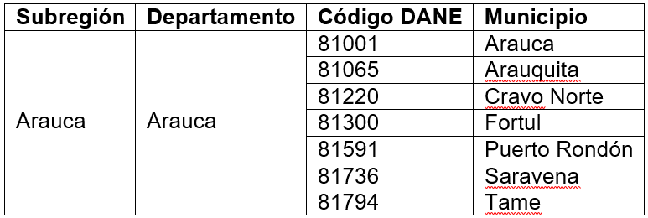 | Artículo 2. Adiciónese un Parágrafo al Artículo 3 del Decreto Ley 893 de 2017:  Artículo 3. Cobertura Geográfica. Se desarrollarán 16 PDET, en 170 municipios agrupados así:  (…)  Parágrafo 4. En un plazo no mayor a seis (6) a partir de la expedición de la presente Ley, el Gobierno Nacional establecerá el mecanismo para incluir a los municipios que reuniendo las condiciones no fueron ser priorizados en las 16 de subregiones PDET.  El Gobierno Nacional tendrá un plazo máximo hasta el 31 de julio de 2028 para su respectiva inclusión. | ARTÍCULO 2. Modifíquese lo dispuesto en el artículo 3 del Decreto Ley 893 de 2017, en lo correspondiente a la Subregión de Arauca, la cual quedará así: | Se toma el texto propuesto por el proyecto de Ley 011 de 2026 Cámara.  Lo anterior, puesto que, como resultado de la reunión de trabajo desarrollada el 10 de septiembre con el Departamento Nacional de Planeación, los ponentes consideramos que el mecanismo propuesto por el proyecto de Ley 042 de 2026 Cámara modifica tácitamente lo dispuesto en el artículo 7 de la Ley 2565 de 2026, en el cual se establece la conformación de una Comisión con el fin de evaluar la implementación de los PDET ya existentes y que se encuentra en su etapa de formación con el fin de evaluar la inclusión de nuevos municipios PDET que cumplan los requisitos establecidos en la Ley. En ese sentido, el mecanismo propuesto por el artículo 2 del proyecto de Ley 042 de 2026 se suple con la conformación de la Comisión intersectorial establecida en la Ley 2565 pues en ambos casos el fin principal es la posible inclusión indeterminada de nuevos municipios como PDET a las 16 subregiones existentes, o de ser el caso, a la creación de nuevas subregiones.  Conforme a esto, se propone continuar con el trámite de los proyectos de Ley dándoles un enfoque determinado, concentrándonos particularmente en la inclusión de los tres municipios del departamento de Arauca que no fueron incluidos dentro del Decreto Ley 893 de 2017, puesto que el departamento de Arauca solo cuenta con un total de 7 municipios. Así las cosas, la posible inclusión de solo los tres que faltan como PDET mitigaría el impacto económico que aducen quienes se oponen a la apertura de la inclusión de municipios de forma indeterminada.  Por lo tanto, debido a que el departamento de Arauca solo está conformado por pocos municipios a diferencia de los demás departamentos del país, la propuesta establecida en el proyecto de Ley 011 de 2026 resulta pertinente, ya que tampoco implica la creación de una nueva subregión ni modifica el número de subregiones PDET existentes simplemente completa la cobertura territorial de la Subregión Arauca, incorporando los tres municipios del departamento que permanecen excluidos pese a compartir las mismas condiciones geográficas, económicas, sociales e institucionales que caracterizan al resto de los municipios del departamento, por lo que no pueden ser tratados de forma fraccionada, permitiendo que la Subregión PDET Arauca responda de manera integral a las realidades y necesidades del departamento en su conjunto.
ARTÍCULO 3. Los municipios incorporados mediante la presente Ley harán parte integral de la Subregión PDET Arauca y gozarán de los mismos derechos, instrumentos, mecanismos de financiación y beneficios previstos en el Decreto Ley 893 de 2017 y en las normas que lo modifiquen, adicionen o reglamenten. | No existe | ARTÍCULO 3. INTEGRACIÓN DE LA SUBREGIÓN PDET ARAUCA. Los municipios incorporados mediante la presente Ley harán parte integral de la Subregión PDET Arauca y gozarán de los mismos derechos, instrumentos, mecanismos de financiación y beneficios previstos en el Decreto Ley 893 de 2017 y en las normas que lo modifiquen, adicionen o reglamenten. | Se acoge lo propuesto en artículo 3 del proyecto de Ley 011 de 2026 conforme a que guarda concordancia con el texto que se propondrá a la Comisión y se le adiciona un título al artículo.
ARTÍCULO 4. La incorporación de los municipios de Arauca, Cravo Norte y Puerto Rondón a la Subregión PDET Arauca no afectará la permanencia, los derechos adquiridos, las inversiones programadas ni los instrumentos de planeación de los municipios previamente focalizados por el Decreto Ley 893 de 2017. | No existe | ARTÍCULO 4. DERECHOS ADQUIRIDOS. La incorporación de los municipios de Arauca, Cravo Norte y Puerto Rondón a la Subregión PDET Arauca no afectará la permanencia, los derechos adquiridos, las inversiones programadas ni los instrumentos de planeación de los municipios previamente focalizados por el Decreto Ley 893 de 2017. | Se acoge lo propuesto en artículo 3 del proyecto de Ley 011 de 2026 conforme a que guarda concordancia con el texto que se propondrá a la Comisión y se le adiciona un título al artículo.
ARTÍCULO 5. ACTUALIZACIÓN DE LOS INSTRUMENTOS DE PLANEACIÓN. La Agencia de Renovación del Territorio —ART, en coordinación con las entidades competentes, actualizará el Plan de Acción para la Transformación Regional —PATR de la Subregión Arauca incorporando los municipios incluidos mediante la presente Ley, de conformidad con lo dispuesto en el Decreto Ley 893 de 2017 y en la Ley 2565 de 2026. | No existe | ARTÍCULO 5. ACTUALIZACIÓN DE LOS INSTRUMENTOS DE PLANEACIÓN. La Agencia de Renovación del Territorio —ART, en coordinación con las entidades competentes, actualizará el Plan de Acción para la Transformación Regional —PATR de la Subregión Arauca incorporando los municipios incluidos mediante la presente Ley, de conformidad con lo dispuesto en el Decreto Ley 893 de 2017 y en la Ley 2565 de 2026. | Se acoge lo propuesto en artículo 3 del proyecto de Ley 011 de 2026 conforme a que guarda concordancia con el texto que se propondrá a la Comisión.
ARTÍCULO 6. VIGENCIA: La presente Ley rige a partir de su sanción y promulgación, y deroga las disposiciones que le sean contrarias. | Artículo 3. VIGENCIA. La presente Ley rige a partir de su sanción y su publicación. | ARTÍCULO 6. VIGENCIA: La presente Ley rige a partir de su sanción, promulgación y publicación, y deroga las disposiciones que le sean contrarias. | Se complementa el artículo de la vigencia con los dos proyectos acumulados.

- PROPOSICION
Por las anteriores consideraciones y haciendo uso de las facultades conferidas por el artículo 153 de la Ley 5ª de 1992, nos permitimos rendir PONENCIA POSITIVA y solicitar a la Honorable Comisión Primera de la Cámara de Representantes DAR PRIMER DEBATE al PROYECTO DE LEY NO. 011 de 2026 Cámara “Por medio de la cual se modifica el Decreto Ley 893 de 2017, se amplía la cobertura territorial de la Subregión PDET de Arauca y se dictan otras disposiciones”, ACUMULADO con el Proyecto de Ley No. 042 de 2026 Cámara “Por medio del cual se adiciona un Parágrafo al Artículo 3 del Decreto Ley 893 de 2017, para establecer un mecanismo de incorporación de municipios pertenecientes a las dieciséis (16) subregiones de los Programas de Desarrollo con Enfoque Territorial (PDET), que no fueron incluidos en su delimitación inicial y se dictan otras”, conforme al texto propuesto a continuación.
De los Honorables Congresistas,

GERMÁN ROGELIO ROZO ANÍS ANDRÉS FELIPE GUERRA HOYOS
Coordinador Ponente Coordinador Ponente
Representante a la Cámara Representante a la Cámara
Departamento de Arauca Departamento de Antioquia

JORGE AUGUSTO PALACIO GARZÓN CAROL STEFANNY BORDA ACEVEDO
Ponente Ponente
Representante a la Cámara Representante a la Cámara
Departamento de Valle del Cauca Bogotá D.C

MANUEL ORLANDO CORREA BEDOYA ASTRID SÁNCHEZ MONTES DE OCA
Ponente Ponente
Representante a la Cámara Representante a la Cámara
Departamento de Caldas Departamento de Chocó

JAMES HERMENEGILDO MOSQUERA ALEJANDRA GABRIELA ABASOLO
TORRES GÓMEZ
Ponente Ponente
Representante a la Cámara Representante a la Cámara
CITREP Departamento de Nariño
- TEXTO PROPUESTO PARA PRIMER DEBATE AL PROYECTO DE LEY NO. 011 DE 2026 CÁMARA ACUMULADO CON EL PROYECTO DE LEY NO. 042 DE 2026 CÁMARA

"Por medio de la cual se modifica el Decreto Ley 893 de 2017, se amplía la cobertura territorial de la Subregión PDET de Arauca y se dictan otras disposiciones"

EL CONGRESO DE COLOMBIA,
DECRETA:
ARTÍCULO 1. OBJETO. La presente Ley tiene por objeto ampliar la cobertura territorial de la Subregión de Arauca del Programa de Desarrollo con Enfoque Territorial —PDET, mediante la incorporación de los municipios de Arauca, Cravo Norte y Puerto Rondón, con el fin de integrar la totalidad del departamento de Arauca al régimen previsto en el Decreto Ley 893 de 2017 armonizado con las disposiciones contenidas en la Ley 2565 de 2026.

ARTÍCULO 2. Modifíquese lo dispuesto en el artículo 3 del Decreto Ley 893 de 2017, en lo correspondiente a la Subregión de Arauca, la cual quedará así:

Subregión | Departamento | Código DANE | Municipio
Arauca | Arauca | 81001 | Arauca
Arauca | Arauca | 81065 | Arauquita
Arauca | Arauca | 81220 | Cravo Norte
Arauca | Arauca | 81300 | Fortul
Arauca | Arauca | 81591 | Puerto Rondón
Arauca | Arauca | 81736 | Saravena
Arauca | Arauca | 81794 | Tame

ARTÍCULO 3. INTEGRACIÓN DE LA SUBREGIÓN PDET ARAUCA. Los municipios incorporados mediante la presente Ley harán parte integral de la Subregión PDET Arauca y gozarán de los mismos derechos, instrumentos, mecanismos de financiación y beneficios previstos en el Decreto Ley 893 de 2017 y en las normas que lo modifiquen, adicionen o reglamenten.
ARTÍCULO 4. DERECHOS ADQUIRIDOS. La incorporación de los municipios de Arauca, Cravo Norte y Puerto Rondón a la Subregión PDET Arauca no afectará la permanencia, los derechos adquiridos, las inversiones programadas ni los instrumentos de planeación de los municipios previamente focalizados por el Decreto Ley 893 de 2017.

ARTÍCULO 5. ACTUALIZACIÓN DE LOS INSTRUMENTOS DE PLANEACIÓN. La Agencia de Renovación del Territorio —ART, en coordinación con las entidades competentes, actualizará el Plan de Acción para la Transformación Regional —PATR de la Subregión Arauca incorporando los municipios incluidos mediante la presente Ley, de conformidad con lo dispuesto en el Decreto Ley 893 de 2017 y en la Ley 2565 de 2026.

ARTÍCULO 6. VIGENCIA: La presente Ley rige a partir de su sanción, promulgación y publicación, y deroga las disposiciones que le sean contrarias.

De los Honorables Congresistas,

GERMÁN ROGELIO ROZO ANÍS ANDRÉS FELIPE GUERRA HOYOS
Coordinador Ponente Coordinador Ponente
Representante a la Cámara Representante a la Cámara
Departamento de Arauca Departamento de Antioquia

JORGE AUGUSTO PALACIO GARZÓN CAROL STEFANNY BORDA ACEVEDO
Ponente Ponente
Representante a la Cámara Representante a la Cámara
Departamento de Valle del Cauca Bogotá D.C

MANUEL ORLANDO CORREA BEDOYA ASTRID SÁNCHEZ MONTES DE OCA
Ponente Ponente
Representante a la Cámara Representante a la Cámara
Departamento de Caldas Departamento de Chocó

JAMES HERMENEGILDO MOSQUERA ALEJANDRA GABRIELA ABASOLO
TORRES GÓMEZ
Ponente Ponente
Representante a la Cámara Representante a la Cámara
CITREP Departamento de Nariño

Presidencia de la República. Decreto Ley 893 de 2017, artículos 1, 3 y 4, "Por el cual se crean los Programas de Desarrollo con Enfoque Territorial –PDET–".
Gobierno Nacional de Colombia y FARC-EP. Acuerdo Final para la Terminación del Conflicto y la Construcción de una Paz Estable y Duradera, Punto 1.2.3, Reforma Rural Integral.
Presidencia de la República. Decreto Ley 893 de 2017, Diario Oficial No. 50.242 del 28 de mayo de 2017.
Ibíd.; Acuerdo Final, Punto 1.2.3.
Acuerdo Final para la Terminación del Conflicto y la Construcción de una Paz Estable y Duradera, Punto 1.2 (Reforma Rural Integral).
Departamento de Arauca, información territorial oficial del departamento; Gobernación de Arauca.
Ley 2565 de 2026, artículo 7.
https://www.renovacionterritorio.gov.co/atencion-y-servicios-la-ciudadania/preguntas-y-respuestas frecuentes
Gobierno nacional y FARC-EP. Acuerdo Final para la Terminación del Conflicto y la Construcción de una Paz Estable y Duradera, 24 de noviembre de 2016, punto 1.2.3, criterios de priorización de las zonas PDET.
Defensoría del Pueblo. Alerta Temprana 014 de 2025, escenario de riesgo para los siete municipios del departamento de Arauca y el municipio de Cubará, Boyacá. En línea en: https://www.defensoria.gov.co/-/alerta-temprana-para-el-departamento-de-arauca
Ibidem. Página 26.
Idem. Pág 31.
Idem. Pág 17.
Chromeextension://efaidnbmnnnibpcajpcglclefindmkaj/https://ccarauca.org.co/wpcontent/uploads/2025/09/Informe-Economico-Actualizado.pdf
Ibidem.
Defensoría del Pueblo. Alerta Temprana 014 de 2025. Pág 42. En línea en: https://www.defensoria.gov.co/-/alerta-temprana-para-el-departamento-de-arauca
https://fundacionllanoadentro.com/2022/02/03/arauca-entre-el-abandono-y-la-desidia-gubernamental/
https://rutasdelconflicto.com/especiales/arauca/actualidad.html
https://arauca.gov.co/municipio-de-cravo-norte/
Plan de Desarrollo del Municipio de Cravo Norte 2024-2027
Defensoría del Pueblo. Alerta Temprana 014 de 2025. Pág 25. En línea en: https://www.defensoria.gov.co/-/alerta-temprana-para-el-departamento-de-arauca
Chromeextension://efaidnbmnnnibpcajpcglclefindmkaj/https://ccarauca.org.co/wpcontent/uploads/2025/09/Informe-Economico-Actualizado.pdf
Alerta Temprana 023 de 2021 de la Defensoría del Pueblo. chromeextension://efaidnbmnnnibpcajpcglclefindmkaj/https://alertasstg.blob.core.windows.net/alertas/023-21.pdf
Ibidem.
https://arauca.gov.co/municipio-de-puerto-rondon/
Congreso de la República. Ley 2565 de 2026, artículo 7°, que adicionó el parágrafo 3° al artículo 3° del Decreto Ley 893 de 2017 y ordenó considerar los cuatro criterios del punto 1.2.3 del Acuerdo Final, junto con las características sociales, históricas, culturales y productivas de los territorios.
Centro de Paz de la Universidad Externado de Colombia “La nueva forma de la violencia en Colombia. La guerra por las economías ilícitas. Balance y perspectivas de la violencia y el conflicto armado al cumplirse un año del gobierno Petro (2022-2023)”. Agosto 08 de 2023. chromeextension://efaidnbmnnnibpcajpcglclefindmkaj/https://www.uexternado.edu.co/wp-content/uploads/2023/08/Informe.pdf
Chromeextension://efaidnbmnnnibpcajpcglclefindmkaj/https://ccarauca.org.co/wpcontent/uploads/2025/09/Informe-Economico-Actualizado.pdf
Decreto Ley 893 de 2017, artículo 1°, modificado por la Ley 2565 de 2026.

